PROJETO DE LEI N.º 054, DE 27 DE AGOSTO DE 2020.

“Dispõe sobre as Diretrizes Orçamentárias do Município de Porto Nacional - TO para o exercício financeiro de 2021.”

Eu, PREFEITO DE PORTO NACIONAL, faço saber que a CÂMARA MUNICIPAL DE PORTO NACIONAL aprovou e eu sanciono a seguinte Lei:

CAPÍTULO I
DISPOSIÇÕES PRELIMINARES

Art. 1º. São estabelecidas as Diretrizes Orçamentárias do Município de Porto Nacional para o exercício financeiro de 2021, na conformidade do disposto no art. 165, § 2º, da Constituição Federal; no art. 179, § 2º, da Lei Orgânica do Município; e na Lei Complementar Federal nº 101, de 04 de maio de 2000, compreendendo:
I – as prioridades e as metas da Administração Pública Municipal;
II – a organização e estrutura dos orçamentos;
III - as diretrizes gerais para elaboração da lei orçamentária anual e suas respectivas alterações;
IV – as diretrizes para a execução da lei orçamentária anual;
V – as disposições relativas à dívida pública municipal;
VI – as disposições relativas às despesas com pessoal e encargos sociais;
VII - as disposições relativas aos precatórios judiciários;
VIII - as disposições sobre alterações na legislação tributária do Município;
IX - os anexos das metas fiscais.

CAPÍTULO II
DAS PRIORIDADES E METAS DA ADMINISTRAÇÃO MUNICIPAL

Art. 2º. As metas e prioridades para o exercício ﬁnanceiro de 2021 são as especiﬁcadas no Anexo de Metas e Prioridades que integra esta Lei e devem observar as seguintes diretrizes:
I - desenvolvimento humano;
II – eﬁciência administrativa;
III – integração social.
IV- desenvolvimento econômico

Parágrafo Único. Para o exercício de 2021, o valor da meta constante do anexo de metas fiscais constante desta Lei será ajustado em função da atualização das estimativas a que se referem a meta de resultado primário que será apurada em função da diferença entre a receita primária e o montante de despesas primárias, a ser realizada no Projeto de Lei Orçamentária de 2021, na respectiva Lei, e, durante a sua execução.

CAPÍTULO III
DA ORGANIZAÇÃO E ESTRUTURA DO ORÇAMENTO

Art. 3º. O Projeto de Lei Orçamentária Anual que o Poder Executivo encaminhará ao Poder Legislativo será composto de:
I – Mensagem;
II – texto da Lei;
III – consolidação dos quadros orçamentários;
IV – anexo dos orçamentos fiscal e da seguridade social, discriminando receita e despesa na forma definida nesta Lei;
V – anexo do orçamento de investimentos das empresas, em que o município, direta ou indiretamente, detenha maioria do capital social.
VI- os orçamentos dos fundos municipais.
Art. 4º. Os Orçamentos Fiscal e da Seguridade Social discriminarão a despesa por Unidade Orçamentária, segundo a classificação funcional e a programática, explicitando para cada projeto, atividade ou operação especial, valores da despesa por grupo e modalidade de aplicação, com a indicação quando for o caso do produto, da unidade de medida e da meta física.
§ 1º. A classificação funcional-programática seguirá o disposto na a Lei Federal 4.320/64, e atualizações legais.
§ 2º. Os programas, classificadores da ação governamental, pelos quais os objetivos da administração se exprimem, serão aqueles constantes da revisão do Plano Plurianual – PPA 2018-2021.
§ 3º. Na indicação do grupo de despesa, a que se refere o caput deste artigo, será obedecida a seguinte classificação, de acordo com a Lei Federal 4.320/64.
I) pessoal e encargos sociais (1);
II) juros e encargos da dívida (2);
III) outras despesas correntes (3);
IV) investimentos (4);
V) inversões financeiras (5);
VI) amortização da dívida (6).
§ 4º. A reserva de contingência, será identificada pelo dígito 9, no que se refere ao grupo de natureza de despesa.
Art. 5º. Para efeito desta Lei, entende-se por:
I – programa: o instrumento de organização da ação governamental visando à concretização dos objetivos pretendidos, sendo mensurado por indicadores estabelecidos no Plano Plurianual – PPA;
II – atividade: um instrumento de programação para alcançar o objetivo de um programa, envolvendo um conjunto de operações que se realizam de modo contínuo e permanente, das quais resulta um produto necessário à manutenção da ação de governo;
III – projeto: um instrumento de programação para alcançar o objetivo de um programa, envolvendo um conjunto de operações, limitadas no tempo, das quais resulta um produto que concorre para a expansão ou aperfeiçoamento da ação de governo;
IV - operação especial: despesas que não contribuem para a manutenção das ações de governo, das quais não resulta um produto, e não geram contraprestação direta sob a forma de bens ou serviços.
V- unidade orçamentária: o menor nível da classificação institucional, agrupada em órgãos orçamentários, entendidos estes como os de maior nível da classificação institucional.
VI - Órgão Orçamentário: o maior nível da classificação institucional, cuja finalidade é agrupar unidades orçamentárias.

§ 1º. Cada programa identificará as ações necessárias para atingir os seus objetivos, sob a forma de atividades, projetos e operações especiais, especificando os respectivos valores, bem como as unidades orçamentárias responsáveis pela realização da ação.
§ 2º. Cada atividade, projeto ou operação especial identificará a função, a subfunção, o programa de governo, a unidade e o órgão orçamentário, às quais se vinculam, na forma estabelecida pela Lei Federal 4.320/64.
§3º As operações entre órgãos, fundos e entidades integrantes dos Orçamentos Fiscal e da Seguridade Social, ressalvado o disposto no §1º, serão executadas, obrigatoriamente, por meio de empenho, liquidação e pagamento, nos termos da Lei Federal nº 4.320 de 1964, utilizando-se a modalidade de aplicação (Modalidade de Aplicação 91).
Art. 6º. O orçamento fiscal e da seguridade social compreenderão a programação dos Poderes do Município, seus fundos, órgãos, autarquias e fundações instituídas e mantidas pelo Poder Público, bem como das empresas públicas e demais entidades em que o Município detenha a maioria do capital social com direito a voto e que recebam recursos do Tesouro Municipal.

CAPÍTULO IV
DAS DIRETRIZES GERAIS PARA ELABORAÇÃO DA LEI ORÇAMENTÁRIA ANUAL E SUAS ALTERAÇÕES

Art. 7º. O Orçamento do Município para o exercício de 2021 será elaborado visando garantir a gestão fiscal equilibrada dos recursos públicos e a viabilização da capacidade própria de investimento.
Parágrafo único. Os processos de elaboração e definição do Projeto de Lei Orçamentária para 2021 e sua respectiva execução deverão ser realizados de modo a evidenciar a transparência da gestão fiscal, inclusive por meio eletrônico, observando-se o princípio da publicidade, permitindo-se dessa forma, o acesso da sociedade às informações relativas a essas etapas.
Art. 8º. No projeto de lei orçamentária anual, as receitas e as despesas serão orçadas e fixadas a preços correntes, estimados para o exercício de 2021.
art 9º. Os orçamentos das entidades autárquicas, fundacionais e fundos municipais compreenderão:
- - o programa de trabalho e os demonstrativos da despesa por natureza e pela classiﬁcação funcional de cada órgão, de acordo com as especiﬁcações legais;
- - o demonstrativo da receita, por órgãos, de acordo com a fonte e a origem dos recursos (recursos próprios, transferências intergovernamentais, operações de crédito).
§1º O projeto de Lei Orçamentária conterá dotações orçamentárias para contemplar a realização de convênio, acordo, ajuste ou congêneres, aprovados em lei municipal.
§2º Os Fundos Municipais serão vinculados no Orçamento Anual conforme previsto no Plano Plurianual 2018/2021.
Art. 10º - O Projeto de Lei Orçamentária para o exercício de 2021 alocará recursos do Tesouro Municipal para outros custeios, investimentos, inversões financeiras depois de deduzidos os recursos destinados:
I – ao pagamento de despesas com pessoal e encargos sociais;
II – ao pagamento da dívida pública;
III – à manutenção e desenvolvimento do ensino, conforme art. 212 da Constituição Federal;
IV – ao pagamento de precatórios, conforme estabelecido na presente Lei;
V – a reserva de contingência;
VI – ao financiamento das ações e dos serviços públicos de saúde, conforme Emenda Constitucional nº 029/2000.
Art. 11. Na programação da despesa, serão observadas as seguintes restrições:
I – nenhuma despesa poderá ser fixada sem que estejam definidas as respectivas fontes de recursos;
II - não serão destinados recursos para atender despesas com pagamento, a qualquer título, a servidor da administração municipal direta ou indireta, por serviços de consultoria ou assistência técnica, inclusive custeados com recursos decorrentes de convênios, acordos, ajustes ou instrumentos congêneres, firmados com órgãos ou entidades de direito público ou privado, nacionais ou internacionais;
III - auxílios a entidades privadas com fins lucrativos;
IV - objetivos ou campanhas estranhas às atribuições legais do Poder Executivo.
Art.12. Na programação de investimentos, serão observados os seguintes princípios:
I – novos projetos somente serão incluídos na lei orçamentária depois de atendidos os em andamento, contempladas as despesas de conservação do patrimônio público e assegurada a contrapartida de operações de crédito;
II – somente serão incluídos, na lei orçamentária, os investimentos para os quais tenham sido previstos, no projeto de lei da revisão do Plano Plurianual – PPA 2018-2021;
III – os investimentos deverão apresentar viabilidade técnica, econômica, financeira e ambiental.
Art. 13. O projeto de lei orçamentária poderá incluir programação condicionada, constante de propostas da revisão do Plano Plurianual – PPA 2018-2021, que tenham sido objeto de projetos de lei.
Art. 14. A Reserva de Contingência será fixada em valor equivalente a até 0,50% (meio por cento) da Receita Corrente Líquida para 2021, sendo constituída de recursos exclusivos do Orçamento Fiscal, destinada ao atendimento de passivos contingentes e outros riscos e eventos ﬁscais imprevistos, conforme artigo 5ª, III, “b” da Lei de Responsabilidade Fiscal e Decreto Lei nº 1.763/1980 e demais normas regentes.
Art. 15. O projeto de Lei Orçamentária Anual conterá autorização para a abertura de créditos adicionais suplementares e especiais por meio de decretos do Executivo, e no caso do especial observando o limite de 50%.
Art. 16. As despesas urgentes e imprevistas, em caso de comoção interna ou calamidade, estão autorizadas mediante abertura de crédito adicional extraordinário, por Decreto do Chefe do Poder Executivo, podendo que poderão criar e/ou suplementar grupos de natureza de despesa e ou categorias de programação.
Art. 17. Fica o chefe do Poder Executivo autorizado a:
I- Fazer Remanejamentos: que são realocações na organização do ente público, com destinação de recursos de um órgão para outro; fazer transposições: que são realocações orçamentárias no âmbito dos programas de trabalho; e, fazer transferências: que são realocações orçamentárias entre as categorias econômicas de despesas (3- despesas correntes e 4- despesas de capital), dentro no mesmo órgão e do mesmo programa de trabalho; estando ainda autorizado a criar, se necessário, categoria econômica, grupo de natureza, modalidade de aplicação e ou elementos de despesas, com a finalidade de suprir insuficiências dos Orçamentos Fiscal e da Seguridade Social;
Art. 18. A destinação de recursos do Município a qualquer título, para atender necessidades de pessoas físicas ou déficits de pessoas jurídicas, observará o disposto no art. 26 da Lei Complementar nº 101/00.
Art. 19. A Lei Orçamentária indicará que o Município aplicará:
I – na política de manutenção, promoção e vigilância de saúde, o estabelecido na Emenda Constitucional nº 29, de 13 de setembro de 2000;
II – na manutenção e no desenvolvimento do ensino fundamental e da educação pré-escolar o estabelecido no Art. 212 da Constituição Federal;
III – nas despesas inerentes à aplicação da Lei Federal nº 8.069/90, que dispõe sobre o Estatuto da Criança;
IV – no Poder Legislativo, o estabelecido pela Emenda Constitucional nº 25, de 14 de fevereiro de 2000.
Art. 20. As subvenções sociais destinadas às entidades públicas e/ou privadas somente serão concedidas desde que comprovadamente preencham os requisitos estabelecidos no art. 12, § 3º e arts. 16 e 17 da Lei Federal nº 4.320, de 17 de março de 1964.
Art. 21. As classificações das dotações, bem como os códigos e títulos das ações, poderão ser alterados de acordo com as necessidades de execução, mantido o valor total e observadas as demais condições de que trata este artigo.
1º As alterações de que trata o caput poderão ser realizadas mediante:
- - ato próprio do Poder Executivo, no que se refere aos Orçamento Fiscal e da Seguridade Social:
- para ajuste na classificação das fontes de recursos, observadas as vinculações previstas na legislação, para identificador de resultado primário e para as esferas orçamentárias; e
- para os títulos das ações, desde que constatado erro de ordem técnica;
- para criação ou alteração de grupos de natureza de despesas de uma mesma funcional programática, desde que compatíveis com a finalidade da ação orçamentária correspondente, em consonância com o inciso I, do art. 17, desta Lei;
- - ato da Secretaria Municipal de Planejamento, Habitação, Meio Ambiente, Ciência e Tecnologia, no que se refere aos Orçamento Fiscal e da Seguridade Social:

- para correção ou alteração de modalidades de aplicação, elementos de despesas e aplicação de fonte;

- para ajustes na codificação orçamentária, decorrentes da necessidade de adequação à classificação vigente, desde que não impliquem em mudança de valores e da finalidade da programação; e

- para as denominações das classificações orçamentárias, desde que constatado erro de ordem técnica.

§ 2º As modificações a que se refere este artigo também poderão ocorrer na abertura de créditos suplementares autorizados na Lei Orçamentária de 2021.

CAPÍTULO V
DAS DIRETRIZES PARA EXECUÇÃO DA LEI ORÇAMENTÁRIA

Art. 22. Caso seja necessária a limitação de empenho, das dotações orçamentárias e da movimentação ﬁnanceira, para cumprimento do disposto no art. 9º da Lei Complementar Federal nº 101/2000, serão ﬁxados, em ato próprio, os percentuais e os montantes, sendo excluídas as despesas que constituem obrigação constitucional ou legal de execução, bem como as subvenções sociais e auxílios.
Parágrafo único. O repasse financeiro a que se refere o art. 168, da Constituição Federal, fica incluído na limitação prevista no caput deste artigo.
Art. 23. Se veriﬁcado, ao ﬁnal de um bimestre, que a realização da receita poderá não comportar o cumprimento das metas de resultado primário e nominal estabelecidas no Anexo de Metas Fiscais desta Lei, deverá ser promovida a limitação de empenho e movimentação ﬁnanceira, nos 30 (trinta) dias subsequentes.
§ 1º A limitação a que se refere o caput será ﬁxada em Decreto, em montantes por Secretaria e para o Legislativo, conjugando-se as prioridades da Administração previstas nesta Lei e respeitadas as despesas que constituem obrigações constitucionais e legais de execução, inclusive as destinadas ao pagamento do serviço da dívida.
§ 2º No caso de restabelecimentos da receita prevista, ainda que parcial, a recomposição das dotações, cujos empenhos foram limitados dar-se-á de forma proporcional às reduções efetivadas.
Art. 24. Fica excluído da proibição a contratação de hora-extra para pessoal, quando se tratar de relevante interesse público conforme previsto no inciso V, parágrafo único, do art. 22, da Lei Complementar 101/00.
Art. 25. A execução orçamentária, direcionada para a efetivação das metas fiscais estabelecidas em anexo, deverá ainda, manter a receita corrente superavitária frente às despesas correntes, com a finalidade de comportar a capacidade própria de investimento.
Art 26. Até 30 (trinta) dias após a publicação da Lei Orçamentária Anual de 2021, o Poder Executivo, por ato próprio, por intermédio da Secretaria de Finanças, estabelecerá a programação financeira e o cronograma de execução mensal de desembolso para as unidades orçamentárias, nos termos do art. 8º da Lei da Responsabilidade Fiscal, com vistas ao cumprimento da meta de resultado estabelecida nesta Lei.
§ 1º O ato de que trata o caput, e no que o modificar, deverá conter:
- metas quadrimestrais para o resultado primário dos Orçamento Fiscal e da Seguridade Social;
- metas bimestrais de realização de receitas primárias, em atendimento ao disposto do art. 13 da Lei de Responsabilidade Fiscal, considerando medidas de combate à evasão e a sonegação fiscal, da cobrança da dívida e da cobrança administrativa e,
- cronograma de pagamentos mensais de despesas primárias, excluídas as despesas que constituem obrigação legal.

CAPÍTULO VI
DAS DISPOSIÇÕES RELATIVAS À DÍVIDA PÚBLICA MUNICIPAL

Art. 27 – Todas as despesas relativas à Dívida Pública Municipal constarão da Lei Orçamentária Anual.
Parágrafo único - Para fixação das despesas com serviços da dívida, devem ser consideradas as operações de crédito contratadas e as autorizações concedidas até a data do encaminhamento do projeto de lei do orçamento à Câmara Municipal.
Art. 28. A dívida do Município deve ser objeto de planejamento de longo prazo, de modo a comprometer o mínimo possível os recursos decorrentes da arrecadação tributária, que devem ser destinados às suas ﬁnalidades públicas.
Art. 29. Na Lei Orçamentária Anual, as despesas com amortizações, juros e demais encargos da dívida serão ﬁxados com base apenas nas operações contratadas até a data do encaminhamento do projeto da lei orçamentária à Câmara Municipal.
Parágrafo único. O Poder Executivo encaminhará, juntamente com a proposta orçamentária, quadro demonstrativo da previsão de pagamento de serviço da dívida para 2021, incluindo a modalidade de operação, valor do principal, juros e demais encargos.

CAPÍTULO VII
DAS DISPOSIÇÕES RELATIVAS ÀS DESPESAS COM PESSOAL E ENCARGOS SOCIAIS

Art. 30. Os Poderes Executivo e Legislativo terão como limites na elaboração de suas propostas orçamentárias para pessoal e encargos sociais, observados os arts. 19, 20 e 71, da Lei Complementar n.º 101/00, a despesa da folha de pagamento de setembro de 2020, projetada para o exercício de 2021, considerando os eventuais acréscimos legais, inclusive alterações de planos de carreira e admissões para preenchimento de cargos.
Art. 31. A concessão de qualquer vantagem ou aumento de remuneração, inclusive reajustes, a criação de cargos, empregos e funções ou alteração de estrutura de carreiras, bem como a admissão ou contratação de pessoal, a qualquer título, pelos Poderes Executivo e Legislativo, inclusive pela realização de concurso público de provas ou de provas e títulos, somente será admitida se, cumulativamente:
I – existirem cargos a preencher;
II – houver prévia dotação orçamentária suficiente para atender às projeções de despesas de pessoal e aos acréscimos dela decorrentes;
III – observados os limites estabelecidos nos Arts. 19 e 20, da Lei Complementar 101/00.

CAPÍTULO VIII
DAS DISPOSIÇÕES RELATIVAS AOS PRECATÓRIOS JUDICIAIS

Art. 32 – As despesas com o pagamento de precatórios judiciários da administração municipal correrão à conta de dotações consignadas no orçamento com esta finalidade obedecendo ao que determina o art. 100 da Constituição Federal.
§ 1º - Os precatórios judiciários apresentados até 1º de julho de 2020 deverão ser remetidos à Secretaria Municipal de Planejamento, Habitação, Meio Ambiente, Ciência e Tecnologia para inclusão no Orçamento, através de relação especificando:
I – número do processo judicial;
II – número do precatório;
III – data da expedição do precatório;
IV - data de recebimento da comunicação do Tribunal determinando a inclusão do precatório no orçamento respectivo;
V – nome do beneficiário;
VI – valor do precatório a ser pago.
§ 2º - Os recursos com destinação prevista neste artigo serão alocados na Procuradoria Geral do Município.

CAPÍTULO IX
DAS DISPOSIÇÕES SOBRE ALTERAÇÕES NA LEGISLAÇÃO TRIBUTÁRIA

Art. 33 – A concessão ou ampliação de incentivos, de isenção ou benefícios de natureza tributária ou financeira, deverá obedecer ao disposto no Art. 14 da Lei Complementar nº 101/00.
Art. 34. Na estimativa das receitas constantes do projeto de lei orçamentária, poderão ser considerados os efeitos das propostas de alterações na legislação tributária.

CAPÍTULO X
DA TRANSFERÊNCIA DE RECURSOS A ENTIDADES PRIVADAS SEM FINS LUCRATIVOS

Art. 35. A transferência de recursos às pessoas jurídicas de direito privado, a título de parcerias voluntárias em regime de mútua cooperação, que desenvolvam atividades ou projetos para a consecução de ﬁnalidades de interesse público deverão seguir conforme especiﬁcado:
  - - Contratos de Gestão – Lei Federal nº 9.637, de 15 de maio de 1998, Lei Complementar nº 101, de 19 de março de 2015, regulamentada pelo Decreto nº 18.740, de 19 de maio de 2015;
  - - Termos de Parceria - Lei Federal nº 9.790, de 23 de março de 1999, regulamentada pelo Decreto nº 3.100, de 30 de junho de 1999, alterado pelo Decreto nº 7.568, de 16 de setembro de 2011;
  - - Termos de Colaboração e Fomento - Lei Federal nº 13.019, de 31 de julho de 2014, regulamentada pelo Decreto nº 8.726, de 27 de abril de 2016;
  - – Termo de Compromisso Cultural – Política Nacional da Cultura Viva,
nos termos da Lei Federal nº 13.018, de 22 de julho de 2014;
  - – Transferências referidas no art. 2º da Lei Federal nº 10.845, de 05 de março de 2004 e nos arts. 5º e 33 da Lei Federal nº 11.947, de 16 de junho de 2009;
  - – Convênios e outros ajustes congêneres – Lei Federal nº 8.666, de 21 de junho de 1993 .
Art. 36. Sem prejuízo das demais disposições contidas nesta Lei, a celebração de ajustes para a destinação de recursos às organizações da sociedade civil, dependerá de:
- – Plano ou Programa de Trabalho devidamente aprovado pela área técnica responsável pela respectiva política pública;
- – previsão orçamentária em classiﬁcação adequada à ﬁnalidade do repasse, nos termos da Lei Federal nº 4.320/1964;
- – lei autorizativa, para os casos de subvenção social, na qual seja identiﬁcada expressamente a entidade beneﬁciária para os casos do art. 12, § 3º, inciso I, da Lei Federal nº 4.320/1964;
- - observância das regras especíﬁcas quando efetuada com recursos de fundos especiais, além das regras gerais;
- - execução na modalidade de aplicação "50" - transferências à entidade privada sem ﬁns lucrativos.
Art. 37 Os recursos transferidos devem ser utilizados exclusivamente para os ﬁns aos quais foram destinados.
§ 1º A utilização dos recursos pelo beneﬁciário deverá observar os princípios da legalidade, impessoalidade, moralidade, publicidade, eﬁciência e economicidade.
§ 2º Os gastos deverão ser realizados em consonância com a legislação vigente e estar perfeitamente contabilizados.
Art. 38. As informações relativas à celebração de convênios, termos de cooperação e demais ajustes serão publicadas no Portal da Prefeitura.
Art. 39. Cabe à Secretaria gestora da política pública objeto do repasse, adotar medidas para que os beneﬁciários de recursos públicos destinados à realização de ações de interesse público, cumpram os dispositivos da Lei Federal nº 12.527, de 18 de novembro de 2011, referente ao direito de acesso à informação e sua divulgação, inclusive em sitio eletrônico.

CAPÍTULO XI
DA TRANSFERÊNCIA DE RECURSOS A ENTIDADES PÚBLICAS

Art. 40. A concessão de subvenções econômicas às entidades de direito público, nos termos do art. 12, § 3º, inciso II, da Lei Federal nº 4.320/1964, para cobrir deﬁcits, deverá ser autorizada por Lei Especíﬁca, conforme o disposto no art. 26 da Lei Complementar nº 101/2000.

Parágrafo único. O disposto no caput aplica-se a toda a administração indireta, inclusive fundações e empresas públicas.

CAPÍTULO XII
DOS ANEXOS DAS METAS FISCAIS

Art. 41. Em cumprimento ao estabelecido no art. 4º, da Lei Complementar nº 101/00, o Anexo de Metas Fiscais versará sobre as receitas, despesas, resultado primário, resultado nominal e montante da dívida pública para o exercício de 2021 e outros dispositivos, conforme demonstrados no artigo seguinte.
Art. 42. O Anexo de Metas Fiscais referidos no artigo anterior, constitui-se dos seguintes demonstrativos:
I – Metas Anuais;
II – Avaliação do Cumprimento das Metas Fiscais do Exercício Anterior;
III – Metas Fiscais Atuais Comparadas com as Metas Fiscais Fixadas nos 03 (Três) Exercícios Anteriores;
IV – Evolução do Patrimônio Líquido;
V – Origem e Aplicação dos Recursos Obtidos com a Alienação de Ativos;
VI – Receitas e Despesas Previdenciárias do PREVIPORTO;
VII – Estimativa e Compensação da Renúncia de Receita;
VIII – Margem de Expansão das Despesas Obrigatórias de Caráter Continuado;
IX – Demonstrativo de Riscos Fiscais e Providências.

CAPÍTULO XIII
DAS DISPOSIÇÕES FINAIS

Art. 43. O Poder Executivo disponibilizará a qualquer do cidadão, por meios eletrônicos, através do site www.portonacional.to.gov.br, as programações contidas no Plano Plurianual – PPA 2018-2021 e respectivas revisões, na Lei de Diretrizes Orçamentárias – LDO e na Lei Orçamentária Anual – LOA.
Art.44. As emendas ao Projeto de Lei Orçamentária de 2021 ou aos projetos que o modifiquem, observarão os princípios constantes do § 3º, do art. 166, da Constituição Federal e art. 180 da Lei Orgânica do Município.
Art. 45 – No prazo de 30 (trinta) dias após a publicação da Lei Orçamentária Anual – o Poder Executivo divulgará o Quadro de Detalhamento de Despesas – QDD para o exercício de 2021, por unidade orçamentária, especificando para cada categoria de programação, a natureza de despesa por categoria econômica, grupo de despesa, modalidade de aplicação, elemento de despesa e fonte de recursos.
Parágrafo único. As alterações decorrentes da abertura ou reabertura de créditos adicionais serão integradas ao Quadro de Detalhamento de Despesas por Decreto do Prefeito Municipal.
Art. 46. São vedados quaisquer procedimentos que impliquem na execução de despesas sem comprovada e suficiente disponibilidade de dotação orçamentária e sem adequação com as cotas financeiras de desembolso.
Art. 47. Caso o projeto de lei orçamentária de 2021 não seja sancionado até 31 de dezembro de 2020, a programação dele constante poderá ser executada em cada mês, até o limite de 1/12 (um doze avos) do total de cada dotação, na forma da proposta remetida à Câmara Municipal, enquanto a respectiva lei não for sancionada.
§ 1º. Considerar-se-á antecipação de crédito à conta da lei orçamentária a utilização dos recursos autorizados neste artigo.
§ 2º. Eventuais saldos negativos, apurados em consequência de emendas apresentadas ao projeto de lei na Câmara Municipal e do procedimento previsto neste artigo, serão ajustados após a sanção da lei orçamentária anual, através da abertura de créditos adicionais.
§ 3º. Não se incluem no limite previsto no caput deste artigo, podendo ser movimentadas sem restrições, as dotações para atender despesas com:
I - pessoal e encargos sociais;
II - benefícios previdenciários;
III - serviço da dívida;
IV - pagamento de compromissos correntes nas áreas de saúde, educação e assistência social;
V - categorias de programação cujos recursos sejam provenientes de operações de crédito ou de transferências da União e do Estado;
VI - categorias de programação cujos recursos correspondam à contrapartida do Município em relação aos recursos previstos no inciso anterior;
VII – conclusão de obras iniciadas em exercícios anteriores a 2020 e cujo cronograma físico, estabelecido em instrumento contratual, não se estenda além do 1º semestre de 2021;
VIII – pagamento de contratos que versem sobre serviços de natureza continuada.
Art. 48. Os créditos especiais e extraordinários autorizados nos últimos 04 (quatro) meses do exercício financeiro de 2021 poderão ser reabertos, no limite de seus saldos, os quais serão incorporados ao orçamento do exercício financeiro de 2022 conforme o disposto no § 2º, do art. 167, da Constituição Federal.
§ 1º. O desembolso mensal estabelecido na Programação Financeira será determinado pela previsão de arrecadação da receita para 2021, que terá como base à média mensal da arrecadação ate o mês de agosto do ano de 2020 e/ou outro condicionante de natureza econômico-financeiro que recomende sua reestimativa para valores inferiores ao previsto na Lei Orçamentária Anual.
§ 2º. Caso a receita mensal prevista não se realize, cabe ao Poder Executivo proceder à limitação de empenho, conforme disposto no art. 9º da Lei Complementar nº 101/00.
Art. 49. Serão consideradas legais as despesas com multas e juros pelo eventual atraso no pagamento de compromissos assumidos, motivados por insuficiência de tesouraria.
Art. 50. Cabe à Secretaria Municipal de Planejamento, com a Secretaria Municipal da Fazenda e a unidade municipal de Controle Interno, conjuntamente, a responsabilidade pela coordenação do processo de elaboração do Orçamento Municipal.
Art. 51. Fica a Secretaria Municipal de Planejamento, através do seu titular, autorizada a estabelecer normas complementares ao processo de elaboração e execução orçamentária.
Art. 52. Entende-se, para efeito do § 1º, do Art. 16 da Lei Complementar nº 101/2000, como despesas irrelevantes, aquelas cujo valor não ultrapasse, para bens e serviços, os limites dos incisos I e II, do Art. 24, da Lei 8.666, de 1993.
Art. 53. Na ocorrência de despesas resultantes de criação, expansão ou aperfeiçoamento de ações governamentais que demandem alterações orçamentárias, aplicar-se-ão disposições do art. 16 da Lei Complementar Federal nº 101/2000.

Art. 54. Esta Lei entra em vigor na data de sua publicação.

PALÁCIO TOCANTINS, GABINETE DO EXCELENTÍSSIMO SENHOR PREFEITO MUNICIPAL DE PORTO NACIONAL, Estado do Tocantins, aos 27 dias do mês de agosto do ano de 2.020.

JOAQUIM MAIA LEITE NETO

Prefeito Municipal

ANEXO I
RELAÇÃO DOS QUADROS
ORÇAMENTÁRIOS CONSOLIDADOS

ANEXO I
RELAÇÃO DOS QUADROS ORÇAMENTÁRIOS CONSOLIDADOS

I-Receita e despesa dos Orçamentos Fiscal e da Seguridade Social, isoladas e conjuntamente, segundo categorias econômicas, conforme o Anexo LDO Lei n° 4.320, de 1964.
II-Demonstrativo da evolução da Receitas do Tesouro e de outras fonte, evidenciando o comportamento dos valores realizados nos últimos três anos, por categoria econômica e origem;
III-Resumo das receitas dos Orçamentos Fiscal e da Seguridade Social, isolado e conjuntamente, por categorias econômicas;
IV-Demonstrativo das receitas diretamente, arrecadadas por órgão e unidade orçamentária;
V-Receitas de todas as fontes, por órgão e unidade orçamentária;
VI-Demonstrativo da evolução da Despesa do Tesouro e de outras fontes, evidenciando o comportamento dos valores realizados nos últimos três anos, por categoria econômica e grupo de despesa;
VII-Resumo das despesas dos Orçamentos Fiscal e da Seguridade Social, isolado e conjuntamente, por categoria econômica e grupos de natureza de despesa;
VIII-Despesas dos Orçamentos Fiscal e de Seguridade Social, isoladas e conjuntamente, segundo o Poder, órgão e unidade orçamentária, por fontes de recursos e grupos de natureza de despesas.
IX-Despesas dos Orçamentos Fiscal e da Seguridade Social, isoladas e conjuntamente, segundo a função e sub-função e programa;
X-Fontes de recursos dos orçamentos Fiscal e da Seguridade Social, isoladas e conjuntamente, por grupos de natureza de despesa;
XI-Programação referente à manutenção e ao desenvolvimento do ensino, nos termos do art. 212 da Constituição, em nível de órgão detalhamento fontes de recursos e valores por categoria de programação;

XII-Programação referentes às ações e serviços públicos de saúde, nos termos do art. 196 da Constituição, em nível de órgão, detalhamento fontes de recursos e valores por categoria de programação.
XIII-Demonstrativo da participação relativa dos órgãos e unidades orçamentárias;
XIV-Demonstrativo da Despesa com Pessoal em Relação à Receita Corrente Líquida;
XV-Demonstrativo dos Precatórias Judiciais;
XVI-Demonstrativo dos resultados primário e nominal, evidenciando-se as receitas e despesas primárias e financeiras;
XVII-Demonstrativo da compatibilidade do Orçamento Fiscal e da Seguridade Social com as Metas Fiscais da Lei de Diretrizes Orçamentárias;
XVIII-Demonstrativo das ações orçamentárias oriundas das audiências públicas incluídas na Lei Orçamentária Anual;
XIX- Demonstrativo da autorização especifica para as despesas com pessoal e encargos sociais

ANEXO II
DESPESAS SEM LIMITAÇÃO DE EMPENHO

ANEXO II
DESPESA SEM LIMITAÇÃO DE EMPENHO
(Art. 9°, § 2° Lei de Responsabilidade Fiscal)

I-Ensino Fundamental e Educação Infantil, nos termos do art. 211, § 2º CF 88;
II-Atendimento de crianças em pré-escolas e creches, nos termos do art. 208, IV, CF 88;
III-Ações e serviços públicos de saúde, nos termos do art. 198, § 2°, CF 88;
IV-Pessoal e Encargos Sociais;
V-Sentenças judiciais, inclusive as consideradas de pequeno valor e débitos periódicos vencidos;
VI-Serviço da dívida;
VII-Benefícios aos servidores e seus dependentes, relativos ao auxílio-alimentação e auxílio transporte, e outros derivados de estatuto do servidor;
VIII-Pagamento de benefícios do RPPS;
IX-Programas destinados à assistência social;
X-Contribuição para o Programa de Integração de Integração Social e de Formação do Patrimônio do Servidor Público.

ANEXO III
METAS FISCAIS

ANEXO III
METAS FISCAIS
(Art. 4º, §§ 1º e 2º. Lei de Responsabilidade Fiscal)

1.INTRODUÇÃO
A Lei Complementar nº 101, de 04 de maio de 2000, conhecida como Lei de Responsabilidade Fiscal, introduziu nas Finanças Pública brasileira mecanismos necessários para a gestão responsável dos recursos público. Dentre os conceitos abordados, tem-se as metas fiscais que o Poder Público deve fixar anualmente em suas Leis Diretrizes Orçamentarias, como indicativo da política fiscal adotada.
As metas físicas servem de parâmetro para avaliação da saúde do Ente Público além de demostrar a capacidade de gerenciamento do Erário, São compostas por sua série de demonstrativo relacionados nos §§ 1º e 2° do art. 4º do referido diploma legal, sendo:
- Metas Anuais para receitas e despesas, de resultado primário, nominal e montante da dívida pública, para o exercício em que refere a proposta e para os dois subsequentes;
- Avaliação do cumprimento das metas físicas do exercício anterior ao da elaboração da proposta;
- Metas anuais de resultado primário, nominal, dívida pública, compradas aos três exercícios anteriores ao da proposta;
- Evolução do patrimônio líquido;
- Aplicação dos recursos de alienação de ativos;
- Avaliação da situação financeira e atuarial dos regimes previdências, Fundo de Amparo ao Trabalhador e dos fundos atuariais;
- Estimativa de renúncia e compensação de receitas;
- Margem de expansão de despesas obrigatórias de caráter continuado;

ANEXO III.1
METAS FISCAIS
(Art. 4º, §§ 1º e 2º. Lei de Responsabilidade Fiscal)

2.DAS METAS ANUAIS
As metas são divididas em receitas e despesas, resultado primário e nominal, além da dívida pública. No que tange as receitas, estima-se um montante global de R$ 249.965.068,00 para o Município de Porto Nacional-TO para o exercício de 2021. As despesas são estimadas no mesmo valor, em obediência ao princípio do equilíbrio orçamentário.
A tabela abaixo sintetiza o comparativo entre os exercícios de 2020 e 2021
Tabela 1- Comparativo entre exercícios
DESCRIÇÃO | LDO 2020 | LOA 2020 | PLDO 2021 | VAR %
RECEITAS CORRENTES | 194.579 | 194.579 | 201.141 | (1,03)
RECEITAS DE CAPITAL | 57.807 | 57.807 | 48.824 | (84,46)
TOTAL | 252.386 | 252,386 | 249.965

Fonte: Secretaria Municipal de Planejamento, Habitação, Meio Ambiente, Ciência e Tecnologia.
Com efeito, as despesas também foram na proporção dos valores estimados para as receitas.

ANEXO III.1
METAS FISCAIS
(Art. 4º, §§ 1º e 2º. Lei de Responsabilidade Fiscal)
2.1 – Das Receitas
Para a projeção das receitas foi adotado a metodologia constante do Manual de Demonstrativo Fiscais, 3° edição, publicado pela Secretaria do Tesouro Nacional-Ministério da Fazenda. O modelo utilizado sofreu adequação conforme a espécie de receita projetada.
Ainda, foi observado o disposto no art.12 Lei de Responsabilidade, que versa quanto a obrigatoriedade da utilização de determinados fatores nas projeções, tais como a variação do índice de preço, crescimento econômico, efeito legislação, dentre outros que podem impactar diretamente nos cálculos.
Para os tributos municipais foram utilizados o modelo incremental, tendo como base os valores efetivamente arrecadados nos de 2018 e 2019 e o orçado em 2020, dessazonalizadas para que não da variação de preços, efetivo quantidade e efeito legislação.
Além disso, foram identificadas as receitas que sofrem efeitos diretos de cada uma destas variáveis, podendo em alguns casos não ser necessários a aplicação simultânea destes fatores.
Para o efeito preço, considerou-se as variações inflacionárias (Índice de Preço ao Consumidor Amplo-IPCA), índice oficial para medir os efeitos da inflação no país, divulgado no relatório de mercado Focus, 27 de agosto de 2020, Banco Central-Bacen.
O efeito quantidade leva em consideração as estimativas de crescimento percentual da população, alunos e salário dos professores para estimar as transferências governamentais.
Por fim, o efeito legislação compreende as alterações na ordem jurídica que afetam direta e indiretamente a arrecadação, como por exemplo, a mudança de alíquota ou de base de cálculo, reajuste tarifário de contratos públicos, ou aplicação de incentivo tributários. De acordo a Secretária da Fazenda as ações para aumentar a arrecadação das receitas locais serão realizadas em 2021.

ANEXO III.1
METAS FISCAIS
(Art. 4º, §§ 1º e 2º. Lei de Responsabilidade Fiscal)

Os indicadores macroeconômicos utilizados para efeito quantidade foram extraídos do relatório de mercado Focus, 27 de agosto de 2020, Banco Central-Bacen, além das projeções da Secretaria do Planejamento e Orçamento do Tocantins-SEPLAN, para o Produto Interno Bruto-PIB do Estado do Tocantins no período de 2020-2023.
A Tabela abaixo apresenta os cenários econômicos estabelecidos:
Tabela 3-Indicadores macroeconômicos R$ milhares
INDICADOR | 2021 | 2022 | 2023
PIB Nacional (% crescimento real a.a.) | 3,50 | 2.50 | 2,50
PIB Estadual (R$ Milhões) | 35.295 | 36.177 | 37.082
Inflação (% IPCA acumulado) | 4,08 | 3,50 | 3,45

Fonte: Secretaria Municipal de Planejamento, Habitação, Meio Ambiente, Ciência e Tecnologia, com informação do Bacen e Seplan/TO.
Os valores resultantes, foram arredondados para simplificação da demonstração, podendo apresentar pequenas diferenças, sem prejuízos do resultado final. Para os exercícios de 2021 a 2023 foi considerado apenas o efeito de preços sobre os valores dos exercícios anteriores.
Ademais, a Secretaria municipal de Planejamento, Habitação, Meio Ambiente, Ciência e Tecnologia solicitou aos demais Órgão do Poder Executivo a estimativa de arrecadação para as receitas que possuem articularidades, em especial às:
- Transferência para o Sistema Único de Saúde-SUS;
- Transferência para o Sistema Único de Assistência Social-SUAS;
- Transferência para a educação;
- Os Convênios federais e estaduais;
- As operações de crédito;

ANEXO III.1
METAS FISCAIS
(Art. 4º, §§ 1º e 2º. Lei de Responsabilidade Fiscal)

Quantos aos Fundos Especiais, como o Fundo de Participação dos Municípios-FPM, foi observado os valores em série temporal a realizadas estimativas conforme o comportamento da transferência com os devidos expurgos.
Sobre as receitas de capital, estas se concentram em sua maioria nas transferências da união que o Município espera receber ao longo do exercício financeiro de 2021.
Em se tratando da RCL, mecanismo adotado para uma série de avaliações é estimado para o triênio de 2021-2023 os seguintes valores.

Tabela 4-Estimativa de Receita Corrente Líquida
ESPECIALIZAÇÃO | 2021 | 2022 | 2023
I-RECEITAS CORRENTES | 201.141 | 187.882 | 187.882
II-DEDUÇÕES | 14.452 | 15.000 | 16.000
RECEITA CORRENTE LIQUIDA (I-II) | 186.689 | 172.882 | 171.882
Fonte: Secretaria Municipal de Planejamento, Habitação, Meio Ambiente, Ciência e Tecnologia, com informação do Bacen e Seplan/TO.

ANEXO III.1
METAS FISCAIS
(Art. 4º, §§ 1º e 2º. Lei de Responsabilidade Fiscal)
2.2 Das Despesas
As despesas para 2021 são alocadas de acordo com as projeções de receitas, em conformidade com alínea a, I, art. 4º, Lei de Responsabilidade Fiscal. O montante alcançado teve como base as despesas empenhadas até o mês de junho de 2020, realizados os ajustes necessários, como a expectativa de correção inflacionária.
As despesas mais representativas são as despesas com pessoal e encargos sociais e as outras despesas correntes. Um conjunto melhor detalhado das despesas pode ser verificado na Lei Orçamentária Anual-LOA, uma vez que os valores constantes da LDO são representados em valores globais.

2.3 Dos Resultado Primário, Nominal e Estoque da Dívida
A gestão fiscal responsável visa o controle rígido da relação receita vs despesas, com o objetivo maior de manter a atividade econômica sem que para isso o Estado se endivide a níveis impagáveis. Neste contexto, anualmente são definidas metas de resultado primário é obtido demostrar a gestão praticada para esta finalidade.
Em se tratando de resultado primário, deve-se primeiro depreender como é apurado, para um melhor entendimento da sua relevância para as contas públicas. Em primeiro turno, o resultado primário é obtido pela diferença entre as receitas e despesas primárias.
As receitas primárias os tributos, as contribuições, as receitas obtidas pela utilização do patrimônio mobiliário do ente público, as transferência correntes e de capital, receitas industrial, agropecuária e de serviços, dentre outras.
Já as receitas primárias não- primárias, ou receitas obtidas pelo endividamento do ente público por meio de empréstimos e financeiros ou pela diminuição de ativos.
As despesas primárias, por sua vez, são aquelas que não impactam o endividamento. São primarias, por exemplo, as despesas com pessoal, investimento e manutenção da atividade estatal. Por dedução, as despesas não-primárias, ou despesas financeiras, correspondem às inversões financeiras, bem como os juros e amortizações da dívida pública.

ANEXO III.1
METAS FISCAIS
(Art. 4º, §§ 1º e 2º. Lei de Responsabilidade Fiscal)

O resultado primário, portanto, pode ser superavitário, quando se tem receitas primárias maiores que despesas primárias, ou deficitário quando apresentado o inverso. Superávit primário representa a geração de caixa e uma redução da dívida pública. Já os déficits primários sinalizam a necessidade de financiamento do gasto público por meio de aumento do endividamento.
Para 2021 ficou estabelecido uma equiparação da receita corrente em relação à 2020.
Ressalta-se que a partir do exercício de 2020 tanto as receitas quanto as despesas intraoçamentárias não serão consideradas para apuração do resultado primário.
Outro ponto de ressalva diz respeito a Reserva do RPPS que não se confunde com Reserva de Contingencia, sendo a primária destinada a aportes para benefícios futuros dos servidores, e excetuada do cálculo, e a segunda destinada ao atendimento de passivos contingentes, e considerada na apuração estas variáveis, de per si, influenciam diretamente no resultado projetado.
Para o triênio 2021-2022 a dívida consolidada apresenta trajetória decrescente em virtude do pagamento das obrigações. Cabe ponderar que as operações de credito em fase de implementação não são consideradas para fins de contabilização da dívida consolidada, sendo os saldos destas operações apresentado posteriori.
Quanto ao resultado nominal, este compreende a variação dos juros e da dívida consolidada líquida e deve ser analisado em conjunto com o resultado primário. Sua apuração se dá por duas formas de cálculo, disponibilidades e o saldo devedor, e o conceito abaixo da linha, mensurado pela variação do endividamento líquido.
Desta feita, um resultado nominal positivo indica um aumento da dívida líquida, enquanto que resultado nominal negativo representa o inverso. Neste sentido, o resultado nominal apresenta relação proporcionalmente inversa ao resultado primário.
Quando o resultado primário for positivo, o resultado nominal será negativo, dado que o primeiro aumenta as disponibilidade de caixa diminuindo o saldo devedor líquido.
No efeito contrário, resultado primário negativo apresentará resultado nominal positivo, uma vez que se constitui aumento do endividamento.

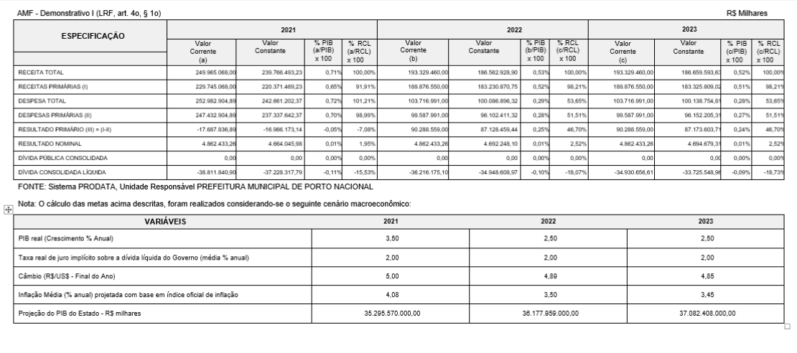

ANEXO III.2
AVALIAÇÃO DO CUMPRIMENTO DAS METAS FISCAIS DO EXERCÍCIO ANTERIOR
(Art. 4° § 2° I Lei de Responsabilidade Fiscal)

3. DA AVALIAÇÃO DAS METAS FISCAIS DE 2019
As metas fiscais para 2019 foram instituídas em 2018 na Lei de Diretrizes Orçamentárias, com estimativa de R$ 206 milhões, tanto para as receitas quanto para despesas do exercício.
A tabela abaixo apresenta o comparativo entre os valores arrecadados no período.
RECEITAS | ARRECADAÇÃO  2019(A) 2018(B) |  | VARIAÇÃO (B/A) %
RECEITAS CORRENTES (I) | 186.484 | 176.145 | 94,46%
RECEITA TRIBUTÁRIA | 37.955 | 29.894 | 77,08%
IMPOSTOS | 30.896 | 23.395 | 75,72%
TAXAS | 7.059 | 5.861 | 83,03%
RECEITA DE CONTIBUIÇÕES | 17.868 | 18.167 | -1,03%
RECEITA PATRIMONIAL | 5.213 | 2.993 | 57,41%
RECEITA DE SERVIÇOS | 2.089 | 7 | 0,33%
TRANSFERENCIAS CORRENTES | 118.473 | 117.872 | 99,49%
OUTRAS RECEITAS CORRENTES | 4.884 | 7.847 | 160,67%
RECEITAS DE CAPITAL (II) | 12.937 | 10.089 | 77,99%
RECEITASCORRENTES (INTRA) (III) | 0 | 0 | 0,00%
DEDUÇÕES DA RECEITA (IV) | -12.830 | -12.030 | 93,76%
TOTAL V= (I+II+III+IV) | 186.591 | 174.204 | 93,36%

ANEXO III.2
AVALIAÇÃO DO CUMPRIMENTO DAS METAS FISCAIS DO EXERCÍCIO ANTERIOR
(Art. 4° § 2° I Lei de Responsabilidade Fiscal)

O montante total arrecado foi de R$ 186 milhões, com aumento de R$ 2 milhões em relação ao valor estimado. Quanto as despesas, foram executadas R$ 184 milhões, correspondendo a 89% do inicialmente fixado.
Diante deste cenário o município logrou êxito em cumprir com a meta estabelecida, sendo que ao final do exercício obteve um resultado primário superavitário em R$ 2 milhões, opondo – se ao déficit inicialmente projetado.

AVALIAÇÃO DO CUMPRIMENTO DAS METAS FISCAIS DO EXERCICIO ANTERIOR
2021
AMF - Demonstrativo II (LRF, art. 4o, § 2o inciso I) R$ Milhares
ESPECIFICAÇÃO | I - Metas Previstas em 2019(a) | % PIB | % RCL | I - Metas Realizadas em 2019 (b) | % PIB | % RCL | Variação
 |  |  |  |  |  |  | Valor (c) = (b- | %(c/a) x 100
RECEITA TOTAL | 224.701.790,92 | 0,62% | 112,68% | 199.421.972,48 | 0,55% | 100,00% | -25.279.818,44 | -11,25%
RECEITAS PRIMARIAS (I) | 219.823.349,58 | 0,61% | 110,23% | 194.284.688,08 | 0,54% | 97,42% | -25.538.661,50 | -11,62%
DESPESA TOTAL | 206.922.394,26 | 0,57% | 103,76% | 182.688.804,45 | 0,50% | 91,61% | -24.233.589,81 | -11,71%
DESPESAS PRIMARIAS (II) | 100.285.952,13 | 0,28% | 50,29% | 88.972.158,46 | 0,25% | 44,62% | -11.313.793,67 | -11,28%
RESULTADO PRIMARIO (III)=(I-II) | 119.537.397,45 | 0,33% | 59,94% | 105.312.529,62 | 0,29% | 52,81% | -14.224.867,83 | -11,90%
RESULTADO NOMINAL | 0,00 | 0,00% | 0,00% | 4.862.433,26 | 0,01% | 2,44% | 4.862.433,26 | 0,00%
DIVIDA PUBLICA CONSOLIDADA | 0,00 | 0,00% | 0,00% | 0,00 | 0,00% | 0,00% | 0,00 | 0,00%
DIVIDA CONSOLIDADA LIQUIDA | 0,00 | 0,00% | 0,00% | 0,00 | 0,00% | 0,00% | 0,00 | 0,00%
FONTE: Sistema PRODATA, Unidade Responsável PREFEITURA MUNICIPAL DE PORTO NACIONAL

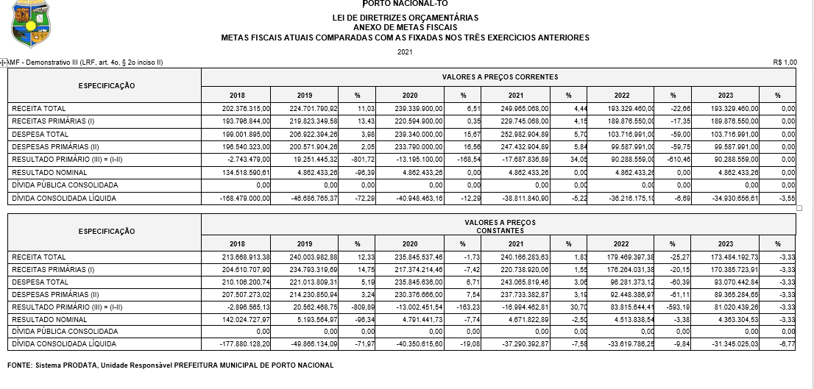

EVOLUÇÃO DO PATRIMÔNIO LIQUÍDO 2021

AMF - Demonstrativo 4 (LRF, art. 4º, § 2º, inciso III) R$ milhares
PATRIMÔNIO LÍQUIDO | 2019 | % | 2018 | % | 2017 | %
Resultado Acumulado | 176.331.983,01 | 100,00 | 166.967.810,60 | 100,00 | 136.055.509,10 | 100,00
TOTAL | 176.331.983,01 | 100,00 | 166.967.810,60 | 100,00 | 136.055.509,10 | 100,00

ORIGEM E APLICAÇÃO DOS RECURSOS OBTIDOS COM A ALIENAÇÃO DE ATIVOS 2021
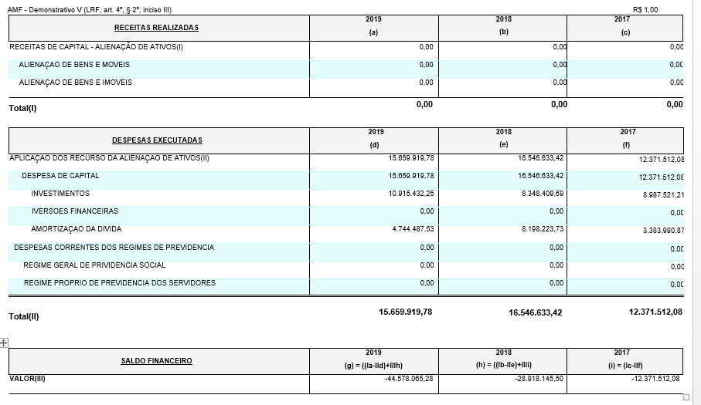

A

VALIAÇÃO DA SITUAÇÃO FIANCEIRA E ATUARIAL DO RPPS 2021

AMF - Demonstrativo VI (LRF, art. 4º, § 2º, inciso IV, alínea "a") R$ 1,00
RECEITAS E DESPESAS PREVIDENCIÁRIAS DO REGIME PRÓPRIO DE PREVIDÊNCIA DOS SERVIDORES
PLANO PREVIDENCIÁRIO
2019
2018
RECEITAS PREVIDENCIÁRIAS - RPPS
2017
RECEITAS CORRENTES (I) | 9.574.716,41 | 10.452.242,25 | 8.617.463,52
Receita de Contribuições dos Segurados | 0,00 | 0,00 | 3.778.633,25
CIVIL | 0,00 | 0,00 | 0,00
Ativo | 3.891.591,09 | 2.056.787,87 | 3.778.633,25
Inativo | 0,00 | 0,00 | 0,00
Pensionista | 0,00 | 0,00 | 0,00
MILITAR | 0,00 | 0,00 | 0,00
Ativo | 0,00 | 0,00 | 0,00
Inativo | 0,00 | 0,00 | 0,00
Pensionista | 0,00 | 0,00 | 0,00
Receita de Contribuições dos Segurados | 0,00 | 0,00 | 0,00
CIVIL | 0,00 | 0,00 | 0,00
Ativo | 3.400.283,01 | 5.967.915,02 | 0,00
Inativo | 0,00 | 0,00 | 0,00
Pensionista | 0,00 | 0,00 | 0,00
MILITAR | 0,00 | 0,00 | 0,00
Ativo | 0,00 | 0,00 | 0,00
Inativo | 0,00 | 0,00 | 0,00
Pensionista | 0,00 | 0,00 | 0,00
RECEITA PATRIMONIAL | 0,00 | 0,00 | 0,00
Receitas Imobiliárias | 0,00 | 0,00 | 0,00
Receitas de Valores Mobiliários | 2.282.842,31 | 2.427.539,36 | 4.838.830,27
Outras Receitas Patrimoniais | 0,00 | 0,00 | 0,00
RECEITA DE SERVIÇOS | 0,00 | 0,00 | 0,00
Outras Receitas Patrimoniais | 0,00 | 0,00 | 0,00
COMPENSAÇÃO PREVIDENCIÁRIA DO RGPS PARA O RPPS | 0,00 | 0,00 | 0,00
Aportes Periódicos para Amortização de Déficit Atuarial do RPPS | 0,00 | 0,00 | 0,00
DEMAIS RECEITAS CORRENTES | 0,00 | 0,00 | 0,00
RECEITAS DE CAPITAL (II) | 0,00 | 0,00 | 0,00
ALIENAÇÃO DE BENS, DIREITOS E ATIVOS | 0,00 | 0,00 | 0,00
AMORTIZACAO DE EMPRÉSTIMOS | 0,00 | 0,00 | 0,00
OUTRAS RECEITAS DE CAPITAL | 0,00 | 0,00 | 0,00
TOTAL DAS RECEITAS PREVIDENCIÁRIAS RPPS - (IV) = (I + III - II) | 0,00 | 0,00 | 0,00
2019
2018
DESPESAS PREVIDENCIÁRIAS - RPPS
2017
ADMINISTRAÇÃO (V) | 428.529,09 | 592.069,53 | 660.341,61
DESPESAS CORRENTES | 420.134,50 | 580.693,53 | 606.681,61
DESPESAS DE CAPITAL | 8.394,59 | 11.376,00 | 53.660,00
PREVIDÊNCIA (VI) | 1.147.715,02 | 1.716.031,73 | 2.502.135,86
BENEFÍCIOS - CIVIL | 1.147.715,02 | 1.716.031,73 | 2.502.135,86
Aposentadorias | 958.928,30 | 1.464.846,82 | 2.187.204,55
Pensõs | 188.786,72 | 251.184,91 | 314.931,31
Outros Benefícios Previdenciários | 0,00 | 0,00 | 0,00
Benefícios - Militar | 0,00 | 0,00 | 0,00
Reformas | 0,00 | 0,00 | 0,00
Pensões | 0,00 | 0,00 | 0,00
Outros Benefícios Previdenciários | 0,00 | 0,00 | 0,00
TOTAL DAS DESPESAS PREVIDENCIÁRIAS RPPS (VII) = (V + VI) | 1.576.244,11 | 2.308.101,26 | 3.162.477,47
7.998.472,30 8.144.140,99 5.454.986,05
2019
2018
RESULTADO PREVIDENCIÁRIO (VIII) = (IV - VII)
2017
RESULTADO PREVIDENCIÁRIO (VIII) = (IV - VII)
2019
2018
RECURSOS RPPS ARRECADADOS EM EXERCÍCIOS
2017
0
,
00
0
,
00
VALOR 0,00
Pág.: 1 /
2019
2018
RESERVA ORÇAMENTÁRIA DO RPPS
2017
0
,
00
0
,
00
APORTES DE RECURSOS PARA O PLANO | 2017 | 2018 | 2019
Plano de Amortização - Contribuição Patronal Suplementar | 0,00 | 0,00 | 0,00
Plano de Amortização - Aporte Periódico de Valores Predefinidos | 0,00 | 0,00 | 0,00
Outros Aportes para o RPPS | 0,00 | 0,00 | 0,00
Recursos para Cobertura de Déficit Financeiro | 0,00 | 0,00 | 0,00
VALOR 0,00
BENS E DIREITOS DO RPPS
2019
2018
2017
Caixa e Equivalentes de Caixa | 25.794.890,52 | 33.960.834,71 | 44.521.618,38
Investimentos e Aplicações | 0,00 | 0,00 | 0,00
Outro Bens e Direitos | 12.999,28 | 7.068,82 | 10.465,76
RECEITAS PREVIDENCIÁRIAS - RPPS 2017 2018 2019
PLANO FINANCEIRO
RECEITAS PREVIDENCIÁRIAS - RPPS | 0,00 | 0,00 | 0,00
RECEITAS CORRENTES (IX) | 0,00 | 0,00 | 0,00
Receita de Contribuições dos Segurados | 0,00 | 0,00 | 0,00
CIVIL | 0,00 | 0,00 | 0,00
Ativo | 0,00 | 0,00 | 0,00
Inativo | 0,00 | 0,00 | 0,00
Pensionista | 0,00 | 0,00 | 0,00
MILITAR | 0,00 | 0,00 | 0,00
Ativo | 0,00 | 0,00 | 0,00
Inativo | 0,00 | 0,00 | 0,00
Pensionista | 0,00 | 0,00 | 0,00
Receita de Contribuições dos Segurados | 0,00 | 0,00 | 0,00
CIVIL | 0,00 | 0,00 | 0,00
Ativo | 0,00 | 0,00 | 0,00
Inativo | 0,00 | 0,00 | 0,00
Pensionista | 0,00 | 0,00 | 0,00
MILITAR | 0,00 | 0,00 | 0,00
Ativo | 0,00 | 0,00 | 0,00
Inativo | 0,00 | 0,00 | 0,00
Pensionista | 0,00 | 0,00 | 0,00
RECEITA PATRIMONIAL | 0,00 | 0,00 | 0,00
Receitas Imobiliárias | 0,00 | 0,00 | 0,00
Receitas de Valores Mobiliários | 0,00 | 0,00 | 0,00
Outras Receitas Patrimoniais | 0,00 | 0,00 | 0,00
RECEITA DE SERVIÇOS | 0,00 | 0,00 | 0,00
Outras Receitas Patrimoniais | 0,00 | 0,00 | 0,00
COMPENSAÇÃO PREVIDENCIÁRIA DO RGPS PARA O RPPS | 0,00 | 0,00 | 0,00
DEMAIS RECEITAS CORRENTES | 0,00 | 0,00 | 0,00
RECEITAS DE CAPITAL (X) | 0,00 | 0,00 | 0,00
ALIENAÇÃO DE BENS, DIREITOS E ATIVOS | 0,00 | 0,00 | 0,00
AMORTIZACAO DE EMPRÉSTIMOS | 0,00 | 0,00 | 0,00
OUTRAS RECEITAS DE CAPITAL | 0,00 | 0,00 | 0,00
TOTAL DAS RECEITAS PREVIDENCIÁRIAS RPPS - (XI) = (IX + X) | 0,00 | 0,00 | 0,00
DESPESAS PREVIDENCIÁRIAS - RPPS 2017 2018 2019
DESPESAS PREVIDENCIÁRIAS - RPPS | 0,00 |  | 0,00 |  | 0,00
ADMINISTRAÇÃO (XII) | 0,00 |  | 0,00 |  | 0,00
DESPESAS CORRENTES | 0,00 |  | 0,00 |  | 0,00
DESPESAS DE CAPITAL | 0,00 |  | 0,00 |  | 0,00
PREVIDÊNCIA (XIII) | 0,00 |  | 0,00 |  | 0,00
BENEFÍCIOS - CIVIL | 0,00 |  | 0,00 |  | 0,00
Aposentadorias | 0,00 |  | 0,00 |  | 0,00
Pensõs | 0,00 |  | 0,00 |  | 0,00
Outros Benefícios Previdenciários |  | 0,00 |  | 0,00 |  | 0,00
Benefícios - Militar |  | 0,00 |  | 0,00 |  | 0,00
Reformas |  | 0,00 |  | 0,00 |  | 0,00
Pensões |  | 0,00 |  | 0,00 |  | 0,00
Outros Benefícios Previdenciários |  | 0,00 |  | 0,00 |  | 0,00
TOTAL DAS DESPESAS PREVIDENCIÁRIAS RPPS (XIV) = (XII + XIII) |  | 0,00 |  | 0,00 |  | 0,00
2019
2018
RESULTADO PREVIDENCIÁRIO (XV) = (XI - XIV)
2017
0
,
00
0
,
00
RESULTADO PREVIDENCIÁRIO (XV) = (XI - XIV)
APORTES DE RECURSOS PARA O PLANO FINANCEIRO | 2017 | 2018 | 2019
APORTES DE RECURSOS PARA O PLANO FINANCEIRO DO RRPS | 0,00 | 0,00 | 0,00
Recursos para Cobertura de Insuficiências Financeiras | 0,00 | 0,00 | 0,00

VALIAÇÃO DA SITUAÇÃO FIANCEIRA E ATUARIAL DO RPPS 2021
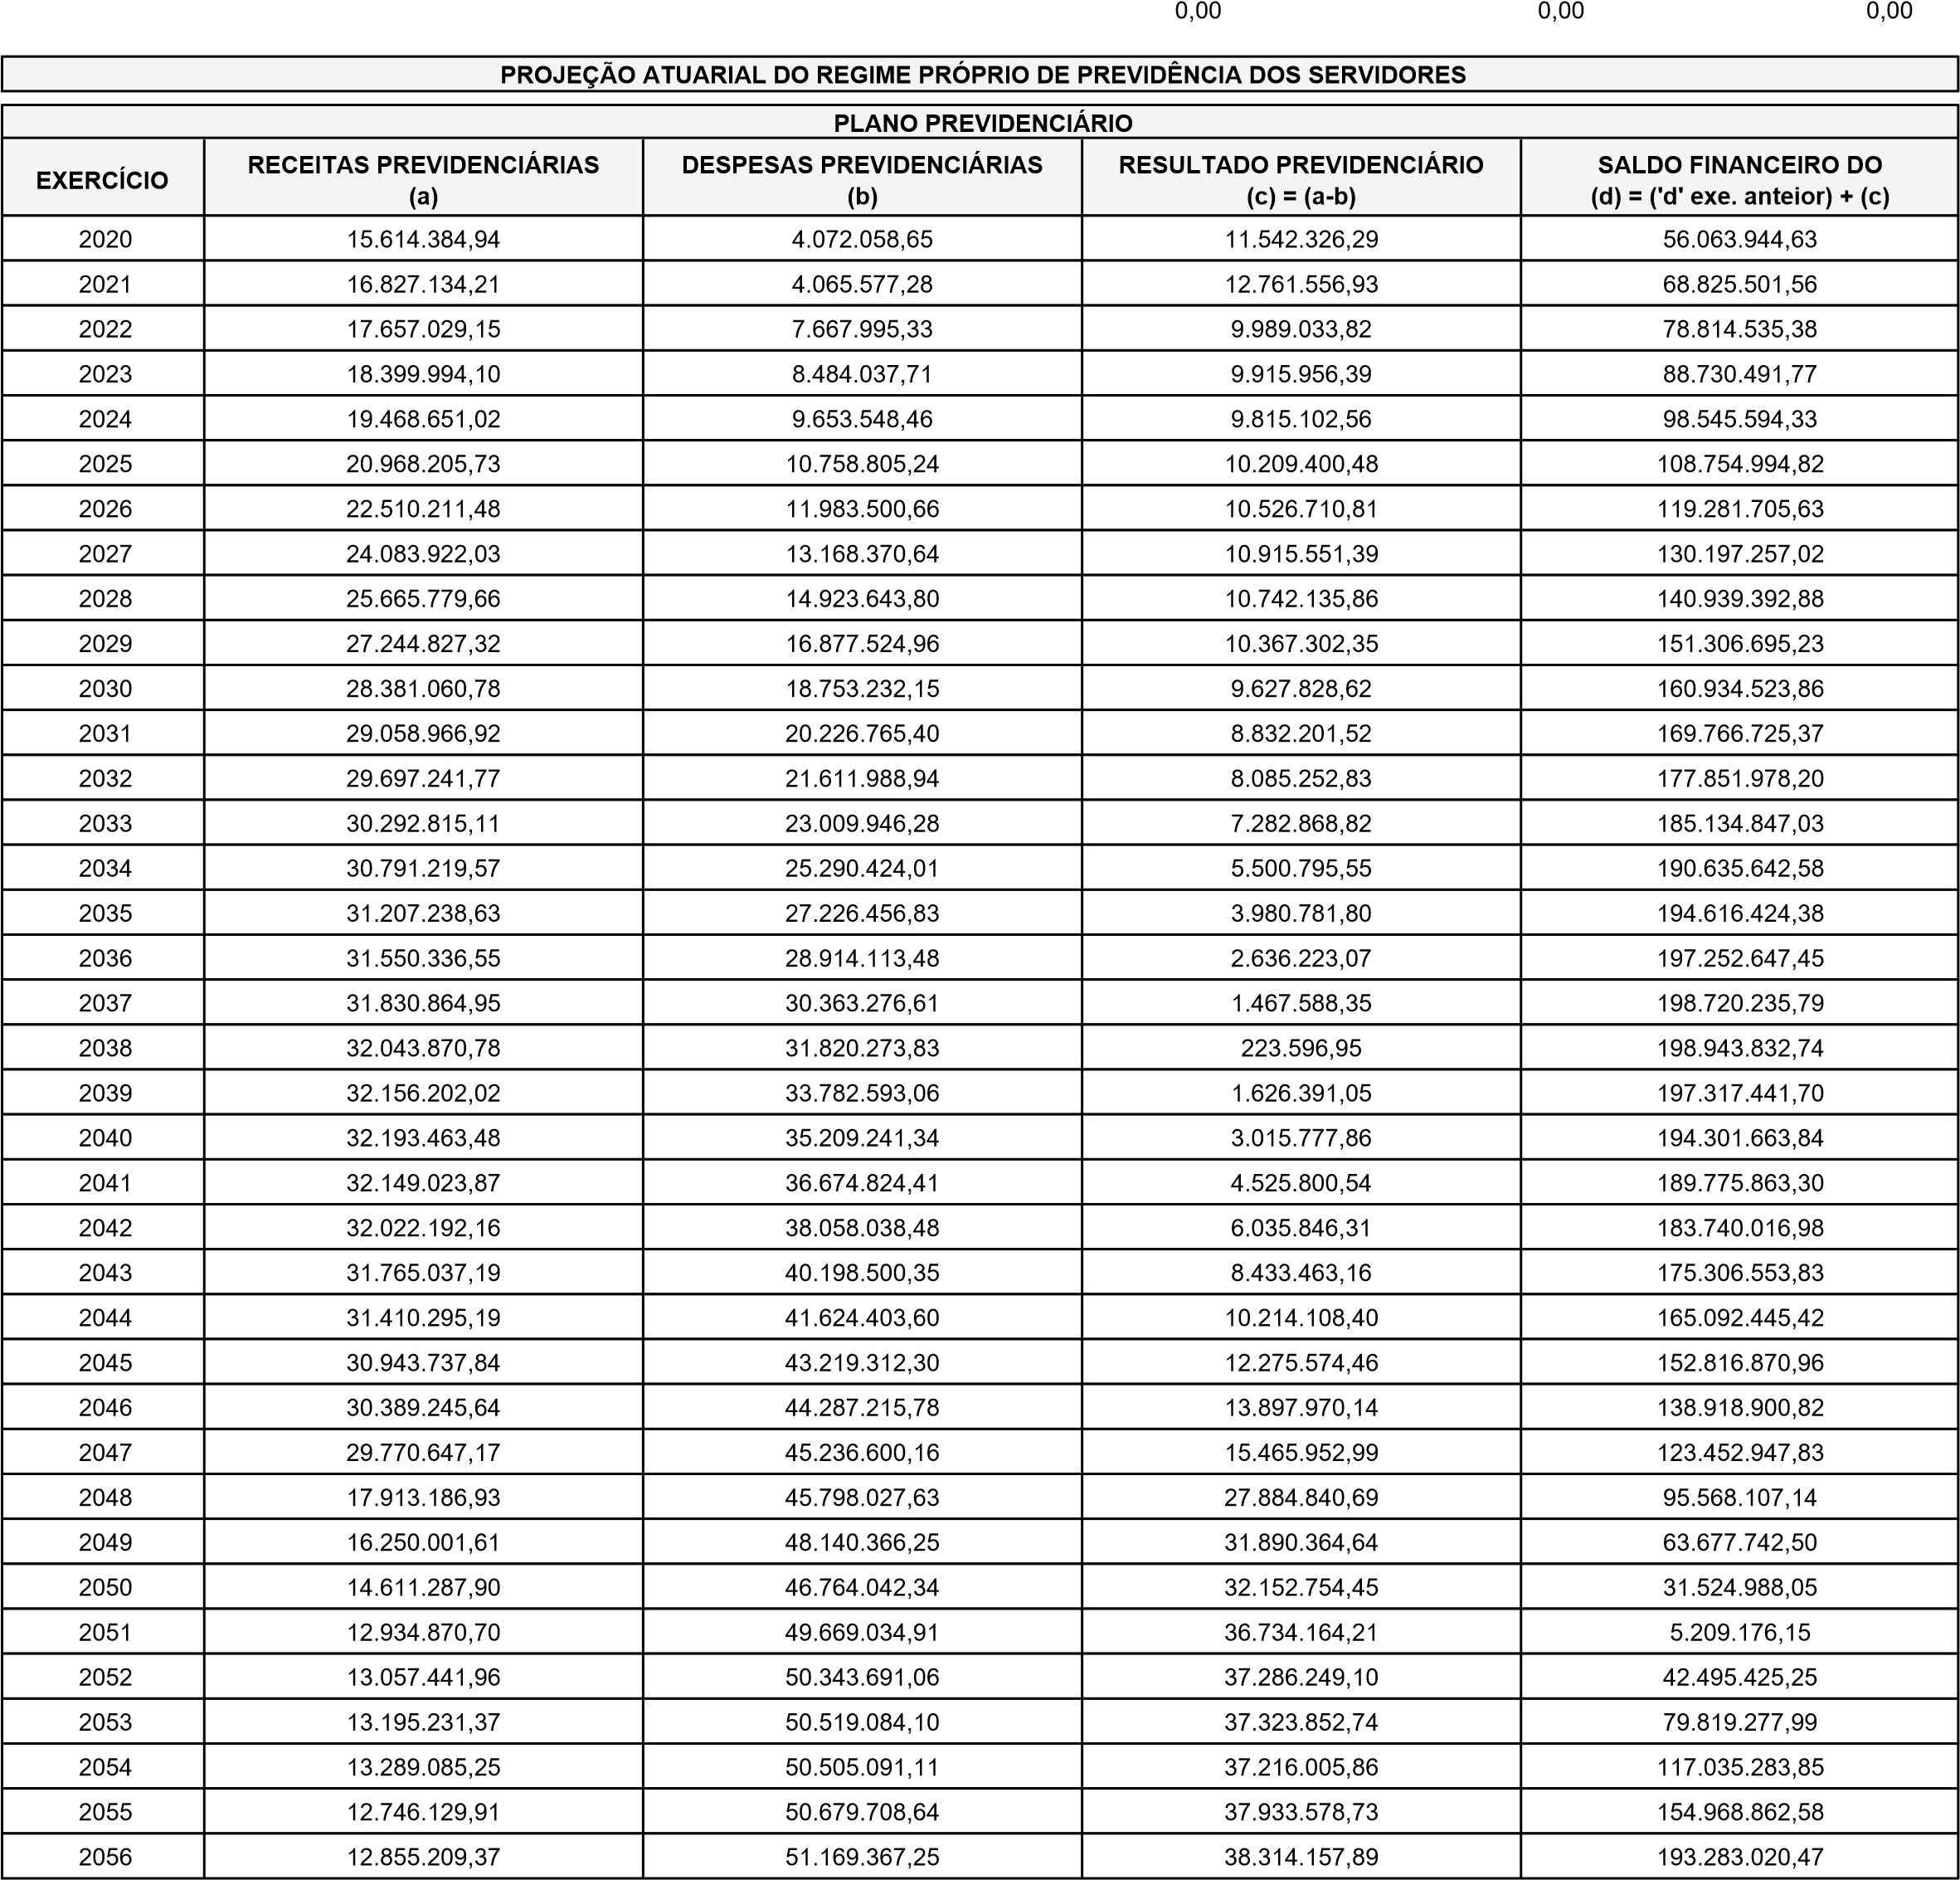

VALIAÇÃO DA SITUAÇÃO FIANCEIRA E ATUARIAL DO RPPS 2021

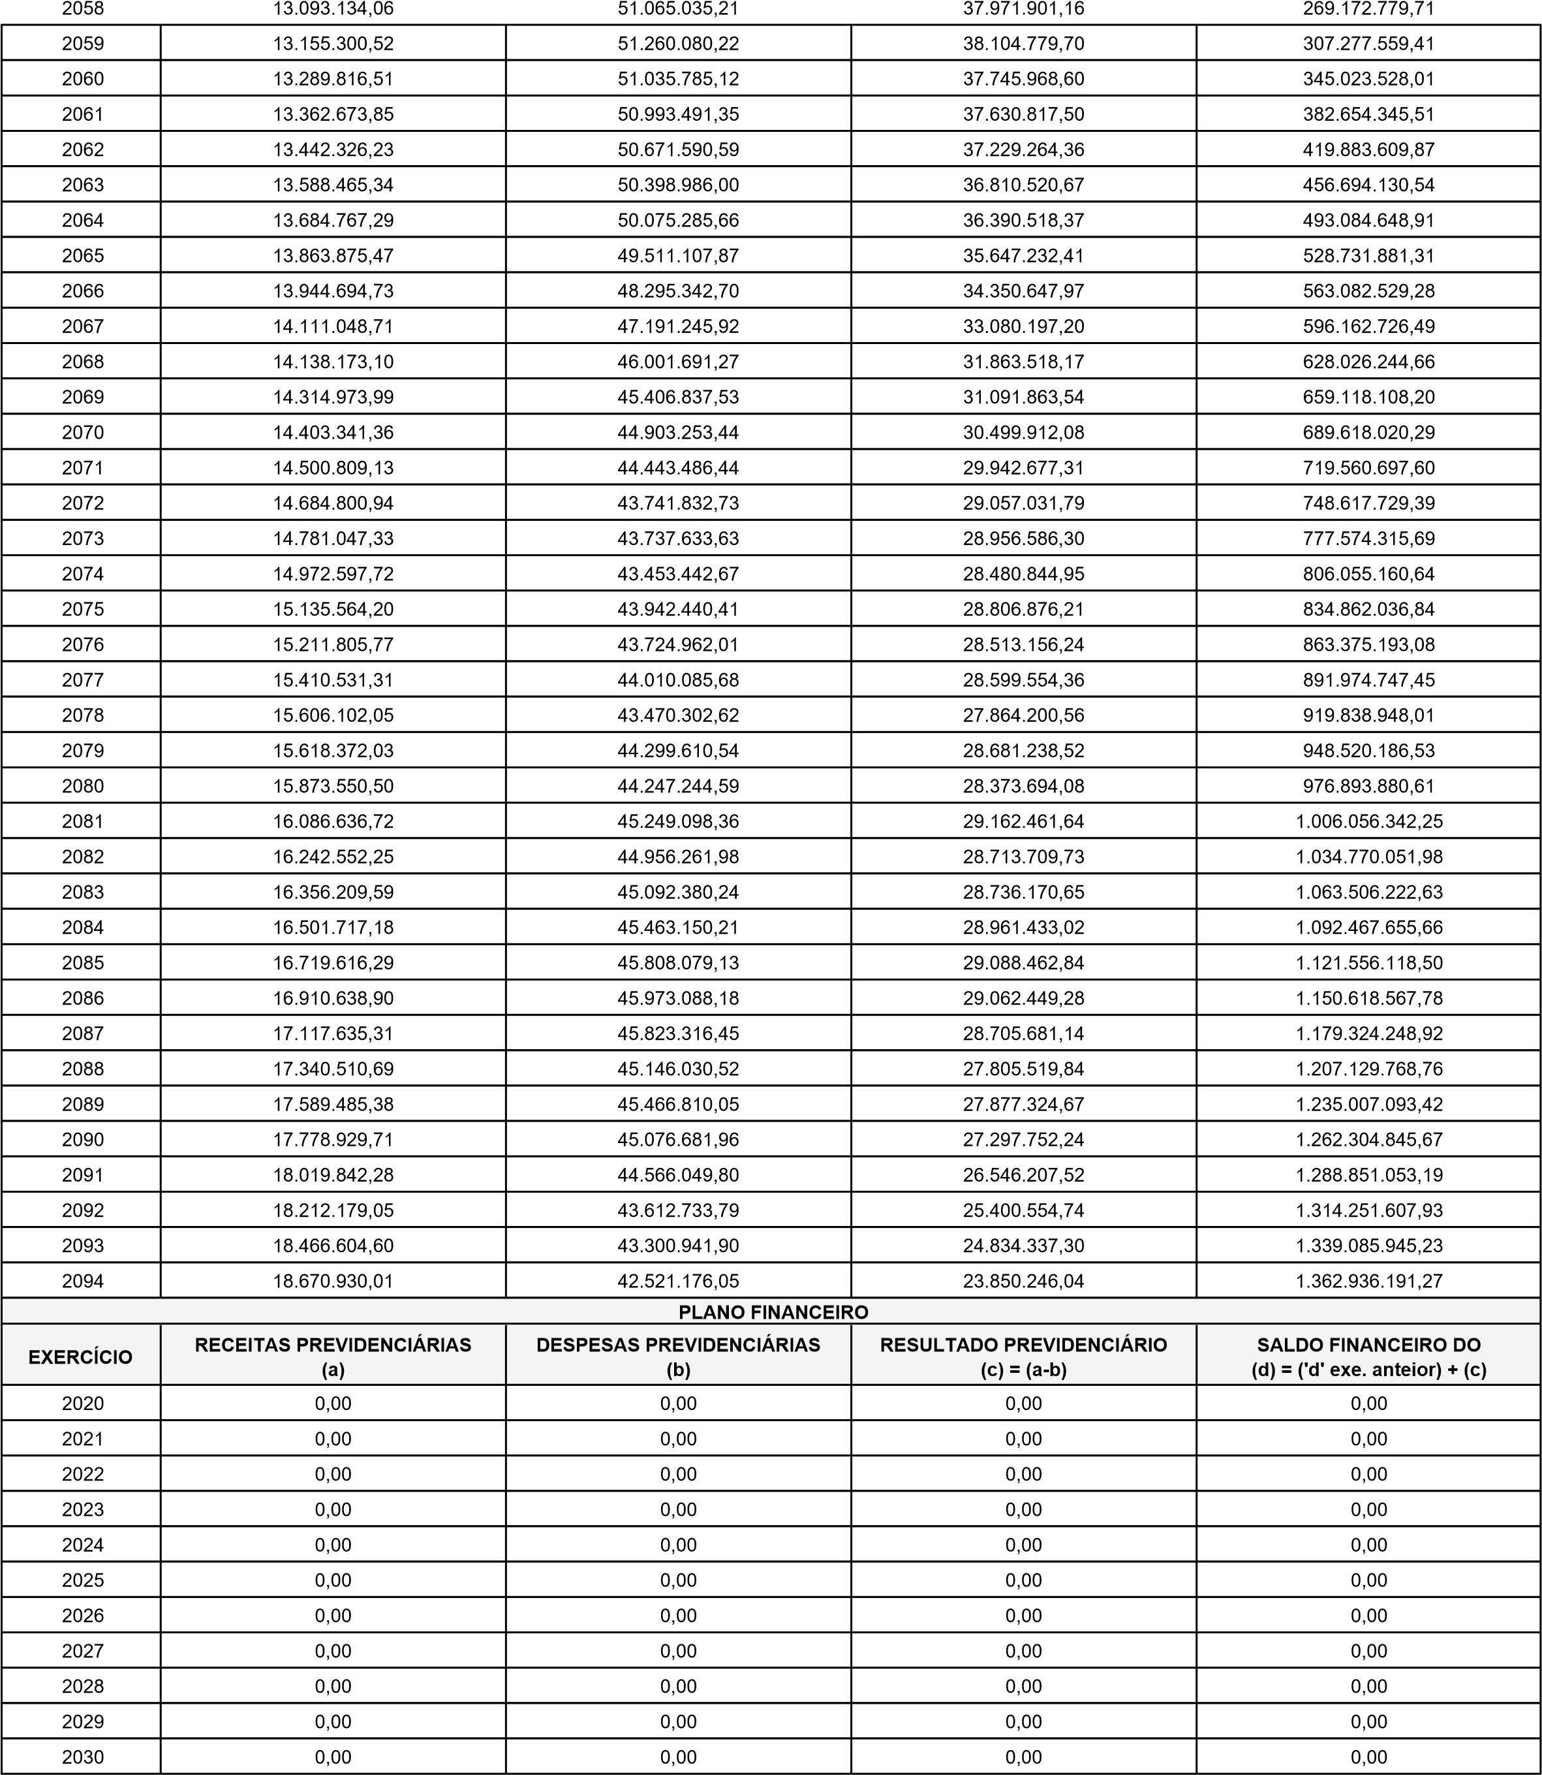
VALIAÇÃO DA SITUAÇÃO FIANCEIRA E ATUARIAL DO RPPS 2021



VALIAÇÃO DA SITUAÇÃO FIANCEIRA E ATUARIAL DO RPPS 2021

2083
,
00
0
0
,
00
00
0
,
0
00
,
2084
00
,
0
00
,
0
00
,
0
00
,
0
2085
0
00
,
00
,
0
00
,
0
0
,
00
2086
0
,
00
0
00
,
00
,
0
00
,
0
2087
0
,
00
00
0
,
00
0
,
0
00
,
2088
00
,
0
,
0
00
00
0
,
00
0
,
2089
0
,
00
0
,
00
,
0
00
0
,
00
2090
0
,
00
0
,
00
00
0
,
0
00
,
2091
,
00
0
0
,
00
0
,
00
0
,
00
2092
,
0
00
0
00
,
0
,
00
0
,
00
2093
0
,
00
,
00
0
0
,
00
,
0
00
2094
0
,
00
0
,
00
0
,
00
0
,
00

ESTIMATIVA E COMPENSAÇÃO DE RENÚNCIA DE RECEITA 2021

TRIBUTO | MODALIDADE | SETORES/ PROGRAMAS/ BENEFICIÁRIO | RENÚNCIA DE RECEITA PREVISTA |  |  | COMPENSAÇÃO
TRIBUTO | MODALIDADE | SETORES/ PROGRAMAS/ BENEFICIÁRIO | 2021 | 2022 | 2023 | COMPENSAÇÃO
IPTU | ISENÇÕES E BAIXA | APOSENTADOS,PENSIONISTAS,IGREJA S E OUTROS CONFORME LEI  ESPECÍFICA | 225557.00 | 231602.00 | 237809.00 | COMPENSAÇÃO ATRAVÉS DO AUMENTO DE RECEITA DO IPTU POR EXPANSÃO DA BASE DE CÁLCULO
Total: |  |  | 225557.00 | 231602.00 | 237809.00

MARGEM DE EXPANSÃO DAS RECEITAS 2021

EVENTOS | VALOR PREVISTO PARA
Aumento Permanente da Receita | 15.000.000,00
(-) Transferências Constitucionais | 0,00
(-) Transferencias ao FUNDEB | 14.455.000,00
Saldo Final do Aumento Permanente da Receita | 545.000,00
Redução Permanente de Despesa | 545.000,00
Margem Bruta (III) = (I+II) | 1.090.000,00
Saldo Utilizado da Margem Bruta | 545.000,00
Novas DOCC | 545.000,00
Novas DOCC geradas por PPP | 0,00
Margem liquida de Expansão de DOCC (V) = | 545.000,00

ANEXO IV
RISCOS FISCAIS

ANEXO IV RISCOS FISCAIS
(Art. 4 § 3° Lei de Responsabilidade Fiscal)
1.INTRODUÇÃO
A Lei Complementar nº 101, de 04 maio de 2000, Lei de Responsabilidade Fiscal-LRF, determina que a Lei Diretrizes Orçamentarias-LDO deve relacionar os riscos fiscais quem podem impactar negativamente às contas públicas.
Estes riscos são constituídos de eventos alheios às previsões e estimativas, como por exemplo, catástrofe naturais, epidemias, demandas judiciais, discrepância de projeções, frustações de arrecadação, entre outros eventos. Assim, o Anexo de Riscos Fiscais compõe-se da avaliação dos passivos contingentes e de outro riscos.
Os passivos contingentes compreendem as obrigações presentes onde a existência será confirmada somente pela ocorrência de eventos passados não reconhecimentos, mas que são improváveis de realizar a estimativa.
Quanto aos outros riscos, estes, em geral, envolvem modificações nos cenários macroeconômicos que afetam diretamente as projeções realizadas. Os riscos fiscais são comumente classificados em duas categorias: riscos fiscais orçamentários e riscos decorrentes da dívida pública.
2.RISCOS FISCAIS ORÇAMENTÁRIOS
O risco orçamentário diz respeito à possibilidade das receitas e despesas projetadas na elaboração do projeto de lei complementar anual não se confirmarem durante o exercício financeiro.
2.1 Projeções de receitas
As projeções de receitas são realizadas com base em modelos matemático da Secretaria do Tesouro Nacional, adaptados dentro da realidade do município. Para os cálculos são considerados a taxa de inflação, variação do PIB Nacional, além dos ingressos de recursos realizados em exercícios anteriores e alterações na legislação específica.
Neste sentido, os riscos orçamentários ligados as projeções de receitas estão relacionados a não arrecadação prevista de corrente de um fato novo à época da
Previsão, podendo ocasionar divergências entre parâmetros estimados e efetivos na conjuntura econômica e outros fatores de influência.
A inflação possui significativo peso nas estimativas realizadas, forma que, uma variação de 1,5 no índice utilizado ocasionaria uma diferença de milhões na receita prevista.
ANEXO IV
RISCOS FISCAIS
(Art. 4 § 3° Lei de Responsabilidade Fiscal)
São considerados também a previsão do recebimento de convênios estaduais e federais com projetos aprovados e as transferência governamentais que por vários fatores acabam não entrando nos cofres no município no exercício previsto. Assim, estimados um risco de frustações de receita de 10 milhões, que será compensado com Limitação de empenhos e movimento financeira.
2.2 Estimativa de Despesas
No caso das despesas, são variações com políticas que necessitam da tomada de decisão no direcionamento de despesas relacionados às ações e serviços públicos nas diversas áreas ou até mesmo mudanças de cenários que afetam positiva ou negativamente o montante programado, ocasionando variações nos valores em função de mudanças posteriores quando da alocação dos recursos inicialmente previstos na Lei Orçamentária.
As principais despesas obrigatórias em termos de valor são as despesas com pessoal e encargos sociais dos servidores municipais. Para estas despesas não risco de índice de preço, uma vez que o percentual de reajuste dos salários dos servidores já está definido.
3. RISCOS DECORRENTES DA DÍVIDA PÚBLICA:
Os riscos fiscais que podem repercutir na dívida pública relacionam-se, em geral, por demandas judiciais contra a municipalidade. A mensuração destes passivos resulta, por vez em um dado impreciso dada a sua complexidade. As dívidas em processo de reconhecimento foram estimativas em 1 milhão, em sua maioria referentes as dívidas trabalhistas.
Outras questão são operações de crédito que o município contraí para o financiamento das ações governamentais. Como exemplo, o risco de financiamento pleiteados acarreta impacto no orçamento anual, uma vez alteram o volume de recursos necessários ao pagamento do serviço da dívida, afetando dívida, afetando inclusive os orçamentos do anos posteriores.
4.MEDIDAS DE COERÇÃO
Para combater esses riscos fiscais a Secretaria Municipal de Planejamento, Habitação, Meio Ambiente, Ciência e Tecnologia adotará o que determina o art.9, da Lei de Responsabilidade Fiscal, que prevê limitação de empenho, movimentação financeira, caso a realização da receita não comporte dentro do esperado, prejudicando o cumprimento das metas de resultado estabelecidas no anexo de metas fiscais.
A constituição de Reserva de Contingência visa, precipuamente, fazer frente os eventuais riscos fiscais não mensurados ou omissão orçamentária.

,

DEMONSTRATIVO IX – RISCOS FISCAIS E PROVIDÊNCIAS

PASSIVOS CONTIGENTES PROVIDÊNCIAS
Descrição | Valor | Descrição | Valor
DEMANDAS JUDICIAIS | 2.200.000,00 | ACORDO DE PARCELAMENTO JUNTO AO  TRIBUNAL DE JUSTIÇA | 2.500.000,00
SUBTOTAL | 2.200.000,00 | SUBTOTAL | 2.500.000,00
DEMAIS RISCOS FISCAIS PASSIVOS PROVIDÊNCIAS
Descrição | Valor | Descrição | Valor
FRUSTRAÇÃO DE ARRECADAÇÃO | 2.478.600,00 | OTIMIZAÇÃO DA RECEITA | 2.478.600,00
SUBTOTAL | 2.478.600,00 | SUBTOTAL | 2.478.600,00
TOTAL GERAL | 4.678.600,00 | TOTAL GERAL | 4.978.600,00

ANEXO V
METAS E PRIORIDADES

METAS E PRIORIDADES 2021
Órgão: 4 - FUNDO MUNICIPAL DE SAUDE
Programa: 1110 - Saúde Pública de Qualidade
Objetivos: AMPLIAR E QUALIFICAR O ACESSO AOS SERVIÇOS DE SAÚDE DE QUALIDADE, BUSCANDO QUALIFICAR OS PROFISSIONAIS DA ESTRATÉGIA SAÚDE DA FAMÍLIA COM O INTUITO DE PROMOVER ASSISTÊNCIA DE QUALIDADE, PODENDO REDUZIR AS MORTES EVITÁVEIS, POR MEIO DO APRIMORANDO DA POLÍTICA DE ATENÇÃO BÁSICA.

Ação | Unidade Executora | Meta Física | Unidade Medida/ Descrição
1012 - ESTRUTURAÇÃO E IMPLEMENTAÇÃO FÍSICA DA ATENÇÃO BÁSICA | 0440 | 100.00 | Porcentagem
1013 - ESTRUTURAÇÃO E IMPLEMENTAÇÃO FÍSICA DA ATENÇÃO  ESPECIALIZADA | 0440 | 100.00 | Porcentagem
1014 - ESTRUTURAÇÃO E IMPLEMENTAÇÃO FÍSICA DA VIGILÂNCIA EM  SAÚDE | 0440 | 100.00 | Porcentagem
1015 - ESTRUTURAÇÃO E IMPLEMENTAÇÃO FÍSICA DA ASSISTÊNCIA  FARMACÊUTICA | 0440 | 100.00 | Porcentagem
2038 - MANUTENÇÃO DOS SERVIÇOS DA ATENÇÃO BÁSICA | 0440 | 100.00 | Porcentagem
2039 - FORTALECIMENTO DA ATENÇÃO BÁSICA | 0440 | 100.00 | Porcentagem
2040 - MANUTENÇÃO DE RECURSOS HUMANOS DA ATENÇÃO BÁSICA | 0440 | 345.00 | Unidade
2041 - MANUTENÇÃO DE RECURSOS HUMANOS DO PROGRAMA DE  AGENTES COMUNITÁRIOS DE SAÚDE | 0440 | 45.00 | Unidade
2042 - MANUTENÇÃO DOS PRESTADORES DE SERVIÇOS DA ATENÇÃO  BÁSICA | 0440 | 48.00 | Unidade
2043 - MANUTENÇÃO DA ATENÇÃO ESPECIALIZADA | 0440 | 100.00 | Porcentagem
2044 - MANUTENÇÃO DE RECURSOS HUMANOS DA ATENÇÃO  ESPECIALIZADA | 0440 | 89.00 | Unidade
2045 - MANUTENÇÃO DE RECURSOS HUMANOS DA URGÊNCIA E  EMERGÊNCIA | 0440 | 167.00 | Unidade
2046 - MANUTENÇÃO DOS SERVIÇOS DE ATENDIMENTO MÓVEL AS  URGÊNCIAS - SAMU 192 | 0440 | 100.00 | Porcentagem
2047 - MANUTENÇÃO DOS PRESTADORES DE SERVIÇOS DE MÉDIA E ALTA  COMPLEXIDADE- AMBULATORIAL E HOSPITALAR | 0440 | 69.00 | Unidade
2048 - MANUTENÇÃO DOS SERVIÇOS DA REDE DE ATENÇÃO  PSICOSSOCIAL | 0440 | 100.00 | Porcentagem
2049 - MANUTENÇÃO DAS AÇÕES E SERVIÇOS DE VIGILÂNCIA EM SAÚDE | 0440 | 100.00 | Porcentagem
2050 - MANUTENÇÃO DAS AÇÕES E SERVIÇOS DA VIGILÂNCIA SANITÁRIA | 0440 | 100.00 | Porcentagem
2051 - MANUTENÇÃO DE RECURSOS HUMANOS DA VIGILÂNCIA EM SAÚDE | 0440 | 90.00 | Unidade
2052 - FORTALECIMENTO DAS AÇOES E SERVIÇOS DE VIGILANCIA EM  SAÚDE | 0440 | 100.00 | Porcentagem
2053 - MANUTENÇÃO DOS PRESTADORES DA VIGILÂNCIA EM SAÚDE | 0440 | 1.00 | Unidade
2054 - MANUTENÇÃO DA ASSISTÊNCIA FARMACÊUTICA | 0440 | 100.00 | Porcentagem
2055 - MANUTENÇÃO DE RECURSOS HUMANOS DA ASSISTÊNCIA  FARMACÊUTICA | 0440 | 13.00 | Unidade
2056 - MANUTENÇÃO DOS PRESTADORES DE SERVIÇO DA ASSITÊNCIA  FARMACEUTICA | 0440 | 6.00 | Unidade

Programa: 1131 - Gestão e Manutenção do Sec. Municipal de Saúde
Objetivos:

Ação | Unidade Executora | Meta Física | Unidade Medida/ Descrição
2000 - MANUTENÇÃO DOS SERVIÇOS ADMINISTRATIVOS | 0440 | 100.00 | Porcentagem
2008 - MANUTENÇÃO DE RECURSOS HUMANOS | 0440 | 78.00 | Unidade
2057 - ESTRUTURAÇÃO E IMPLEMENTAÇÃO FÍSICA DA SEMUS  (SECRETÁRIA MUNICIPAL DE SAÚDE) | 0440 | 100.00 | Porcentagem
2061 - MANUTENÇÃO DOS SERVIÇOS DO NÚCLEO DE EDUCAÇÃO  PERMANENTE | 0440 | 50.00 | Porcentagem
METAS E PRIORIDADES 2021
Órgão: 5 - SEC MUN DE EDUCACAO DE PORTO NACIONAL
Programa: 1109 - EDUCAÇÃO SUSTENTÁVEL
Objetivos: OFERTAR A EDUCAÇÃO INFANTIL E FUNDAMENTAL, INCLUSIVA, GARANTINDO A PERMANÊNCIA DO ALUNO NA IDADE CERTA E O APRENDIZADO COM DOMÍNIO DOS CONHECIMENTOS E SABERES ESPECÍFICOS DE CADA FASE, AOS EDUCANDOS MATRICULADOS NA REDE PÚBLICA MUNICIPAL, ELEVANDO A QUALIDADE DA EDUCAÇÃO E REDUZINDO A DESIGUALDADE SOCIAL, MODERNIZANDO A GESTÃO EDUCACIONAL POR MEIO DA PROMOÇÃO DA PARTICIPAÇÃO SOCIAL, DESCENTRALIZAÇÃO DE RECURSOS ÀS UNIDADES EDUCACIONAIS E IMPLEMENTAÇÃO DE SISTEMAS DE INFORMAÇÃO.

Ação | Unidade Executora | Meta Física | Unidade Medida/ Descrição
1001 - PPA-P-CONSTRUÇÃO DE UNIDADES EDUCACIONAIS DA EDUCAÇÃO  FUNDAMENTAL | 0535 | 1.00 | Unidade
1002 - PPA-P-IMPLANTAÇÃO DE PROPOSTA PEDAGÓGICA DA EDUCAÇÃO  FUNDAMENTAL, INFANTIL, EJA E CAMPO. | 0535 | 2.00 | Unidade
1003 - PPA-P-CONSTRUÇÃO DOS CENTROS DE EDUCAÇÃO INFANTIL -  CMEI´S | 0535 | 1.00 | Unidade
1004 - REFORMA E AMPLICAÇÃO DA SEDE DA SECRETARIA MUNICIPAL DE  EDUCAÇÃO | 0535 | 1.00 | Unidade
1006 - CONSTRUÇÃO DA ESCOLA PORTO IMPERIAL - TEMPO INTEGRAL | 0535 | 1.00 | Unidade
1010 - CONSTRUÇÃO DA ESCOLA EM LUZIMANGUES - TEMPO INTEGRAL | 0535 | 1.00 | Unidade
1011 - CONSTRUÇÃO DA ESCOLA NOVA CAPITAL - TEMPO INTEGRAL | 0535 | 1.00 | Unidade
2010 - MANUTENÇÃO DA INFRAESTRUTURA DAS ESCOLAS DE ENSINO  FUNDAMENTAL | 0535 | 100.00 | Porcentagem
2011 - MANUTENÇÃO DA INFRAESTRUTURA DAS ESCOLAS DE ENSINO  INFANTIL - PRÉ-ESCOLA | 0535 | 100.00 | Porcentagem
2012 - MANUTENÇÃO DA INFRAESTRUTURA DAS ESCOLAS DE ENSINO  INFANTIL - CRECHE | 0535 | 100.00 | Porcentagem
2013 - MANUTENÇÃO DO TRANSPORTE ESCOLAR | 0535 | 100.00 | Porcentagem
2014 - APARELHAMENTO DAS ESCOLAS DA EDUCAÇÃO FUNDAMENTAL | 0535 | 35.00 | Porcentagem
2015 - APARELHAMENTO DOS CENTROS DE EDUCAÇÃO INFANTIL - PRÉ-  ESCOLA | 0535 | 30.00 | Porcentagem
2016 - APARELHAMENTO DOS CENTROS DE EDUCAÇÃO INFANTIL -  CRECHE | 0535 | 30.00 | Porcentagem
2017 - MANUTENÇÃO DA ALIMENTAÇÃO NA EDUCAÇÃO INFANTIL - PRÉ-  ESCOLA | 0535 | 100.00 | Unidade
2018 - MANUTENÇÃO DA ALIMENTAÇÃO NA EDUCAÇÃO INFANTIL -  CRECHE | 0535 | 100.00 | Unidade
2019 - MANUTENÇÃO DA ALIMENTAÇÃO NA EDUCAÇÃO FUNDAMENTAL | 0535 | 100.00 | Unidade
2020 - MANUTENÇÃO DA ALIMENTAÇÃO DO PROGRAMA EJA | 0535 | 100.00 | Unidade
2021 - MANUTENÇÃO DA ALIMENTAÇÃO NO ENSINO DE EDUCAÇÃO  ESPECIAL | 0535 | 100.00 | Unidade
2022 - MANUTENÇÃO DO SISTEMA DE AVALIAÇÃO DA EDUCAÇÃO DE  PORTO NACIONAL - SAEMP | 0535 | 100.00 | Porcentagem
2023 - MANUTENÇÃO DOS SERVIÇOS DAS ESCOLAS DE ENSINO INFANTIL  - CRECHE | 0535 | 100.00 | Porcentagem
2024 - MANUTENÇÃO DOS SERVIÇOS DAS ESCOLAS DE ENSINO INFANTIL  - PRÉ-ESCOLA | 0535 | 100.00 | Porcentagem
2025 - MANUTENÇÃO DOS SERVIÇOS DAS ESCOLAS DE ENSINO  FUNDAMENTAL | 0535 | 100.00 | Porcentagem
2026 - MANUTENÇÃO DOS SERVIÇOS DO PROGRAMA EJA | 0535 | 100.00 | Porcentagem
2027 - MANUTENÇÃO DOS SERVIÇOS DO ENSINO DE EDUCAÇÃO  ESPECIAL | 0535 | 100.00 | Porcentagem
2028 - MANUTENÇÃO DOS RECURSOS HUMANOS DAS ESCOLAS DE  ENSINO INFANTIL - PRÉ-ESCOLA | 0535 | 80.00 | Unidade
2029 - MANUTENÇÃO DOS RECURSOS HUMANOS DAS ESCOLAS DE  ENSINO INFANTIL - CRECHE | 0535 | 280.00 | Unidade
2030 - MANUTENÇÃO DOS RECURSOS HUMANOS DAS ESCOLAS DE  ENSINO FUNDAMENTAL | 0535 | 680.00 | Unidade
2031 - MANUTENÇÃO DOS RECURSOS HUMANOS DO PROGRAMA EJA | 0535 | 35.00 | Unidade
2032 - MANUTENÇÃO DOS RECURSOS HUMANOS DO ENSINO DE  EDUCAÇÃO ESPECIAL | 0535 | 25.00 | Unidade
2033 - MANUTENÇÃO DOS SERVIÇOS CONSELHOS MUNICIPAIS DE  EDUCAÇÃO, CACS FUNDEB E ALIMENTAÇÃO | 0535 | 100.00 | Porcentagem
2034 - MANUTENÇÃO DOS RECURSOS HUMANOS DOS CONSELHOS  MUNICIPAIS DE EDUCAÇÃO, CACS FUNDEB E ALIMENTAÇÃO | 0535 | 3.00 | Unidade
2035 - PPA-P-FORMAÇÃO PERMANENTE E CONTINUADA DOS  PROFISSIONAIS DA EDUCAÇÃO FUNDAMENTAL | 0535 | 2100.00 | Unidade

METAS E PRIORIDADES 2021
Programa: 1130 - Gestão e Manutenção da Sec. Municipal da Educação
Objetivos: OFERTAR A EDUCAÇÃO INFANTIL E FUNDAMENTAL, INCLUSIVA, GARANTINDO A PERMANÊNCIA DO ALUNO NA IDADE CERTA E O APRENDIZADO COM DOMÍNIO DOS CONHECIMENTOS E SABERES ESPECÍFICOS DE CADA FASE, AOS EDUCANDOS MATRICULADOS NA REDE PÚBLICA MUNICIPAL, ELEVANDO A QUALIDADE DA EDUCAÇÃO E REDUZINDO A DESIGUALDADE SOCIAL, MODERNIZANDO A GESTÃO EDUCACIONAL POR MEIO DA PROMOÇÃO DA PARTICIPAÇÃO SOCIAL, DESCENTRALIZAÇÃO DE RECURSOS

Órgão: 5 - SEC MUN DE EDUCACAO DE PORTO NACIONAL
Ação | Unidade Executora | Meta Física | Unidade Medida/ Descrição
2000 - MANUTENÇÃO DOS SERVIÇOS ADMINISTRATIVOS | 0535 | 100.00 | Porcentagem
2008 - MANUTENÇÃO DE RECURSOS HUMANOS | 0535 | 120.00 | Unidade

Órgão: 17 - SEC MUNIC DE INFRAESTR DESEN URB MOBIL
Programa: 1118 - Infraestrutura Transformadora
Objetivos: AMPLIAR A QUALIDADE DOS SERVIÇOS DE INFRAESTRUTURA URBANA, PROMOVER O DESENVOLVIMENTO URBANO SUSTENTÁVEL E QUALIFICAR O AMBIENTE E A INFRAESTRUTURA, GARANTINDO AMPLIAÇÕES E MELHORIAS NO SISTEMA VIÁRIO, NO SANEAMENTO E NA OFERTA DE EQUIPAMENTOS URBANOS

Ação | Unidade Executora | Meta Física | Unidade Medida/ Descrição
1045 - PPA-P-CONSTRUÇÃO DE EQUIPAMENTOS PÚBLICOS | 1715 | 2.00 | Unidade
1046 - PPA-P-REQUALIFICAÇÃO URBANA - PORTO PARA O FUTURO | 1715 | 70.00 | Porcentagem
1048 - PPA-P- GESTÃO DOS ABRIGOS DE ÔNIBUS | 1715 | 40.00 | Unidade
2150 - PPA-P-EXECUÇÃO DOS SERVIÇOS DE MANUTENÇÃO NAS VIAS  URBANAS | 1715 | 55.00 | Porcentagem
2151 - PPA-P-MANUTENÇÃO DE EQUIPAMENTOS PÚBLICOS | 1715 | 100.00 | Porcentagem
2152 - PPA-P-EXECUÇÃO DE INFRAESTRUTURA URBANA | 1715 | 100.00 | Porcentagem
2153 - PPA-P-GESTÃO DE ESTRADAS VICINAIS | 1715 | 100.00 | Quilômetro
2155 - PPA-P-GESTÃO DE SERVIÇOS DE LIMPEZA URBANA | 1715 | 100.00 | Porcentagem
2158 - PPA-P-EXECUÇÃO PAISAGÍSTICA DE PRAÇAS, PARQUES, JARDINS  E CANTEIROS | 1715 | 100.00 | Porcentagem
2159 - PPA-P-GESTÃO DO ATERRO SANITÁRIO | 1715 | 100.00 | Porcentagem
2161 - MANUTENÇÃO DO CONSÓRCIO INTERMUNICIPAL DO LAGO | 1715 | 100.00 | Porcentagem
2216 - MANUTENÇÃO DO SISTEMA SEMAFÓRICO | 1715 | 100.00 | Porcentagem

Programa: 1134 - Gestão e Manutenção da Sec. Municipal de Infraestrutura e Serviços Públicos
Objetivos: GESTÃO E MANUTENÇÃO

Ação | Unidade Executora | Meta Física | Unidade Medida/ Descrição
2000 - MANUTENÇÃO DOS SERVIÇOS ADMINISTRATIVOS | 1715 | 100.00 | Porcentagem
2008 - MANUTENÇÃO DE RECURSOS HUMANOS | 1715 | 37.00 | Unidade
2747 - MANUTENÇÃO DE TRANSPORTES | 1715 | 100.00 | Porcentagem

ANEXO V
PROJETOS EM ANDAMENTO

PROJETOS EM ANDAMENTO

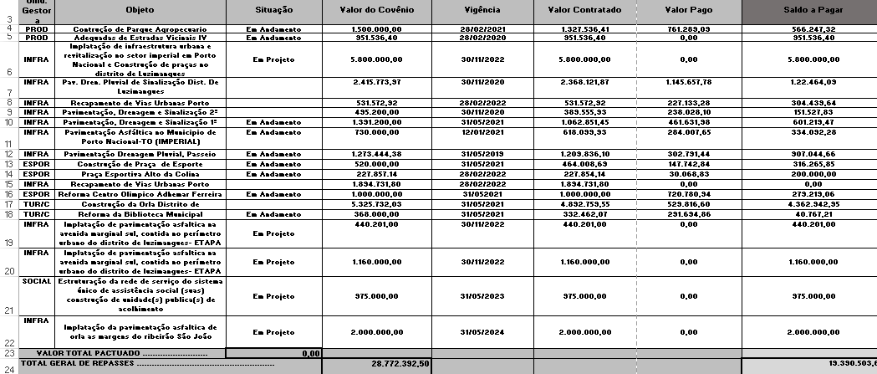

ANEXO VII
CONSERVAÇÃO DO PATRIMÔNIO PÚBLICO

ANEXO VII
CONSERVAÇÃO DO PATRIMÔNIO PÚBLICO

UG | EQUIPAMENTO PÚBLICO | LOCALIZAÇÃO / REGIONALIZAÇÃO DO EQUIPAMENTO PÚBLICO | AÇÃO 2021 (PREVISÃO)
 | Secretaria Municipal de Educação de Porto Nacional
0535 | Secretaria Municipal de Educação de Porto Nacional | Rua Presidente Getúlio Vargas, s/nº Esquina com a Rua Bartolomeu Bueno - Centro | Manutenção de recursos humanos da Secretaria Municipal de Educacao / Manutenção dos serviços da Secretaria Municipal de Educação
535 | Centro Municipal de Educação Infantil Judith Tavares de Menezes | Nova Capital | CONSTRUÇÃO DA CRECHE NOVA CAPITAL
0535 | Centro Municipal de Educação Infantil Dona Aparecida Bertan Venturini | Av. Nações Unidas S/Nº. Setor: Vila Nova. | MANUTENÇÃO DOS SERVIÇOS DAS ESCOLAS DE ENSINO INFANTIL - PRÉ-ESCOLA
0535 | Centro Municipal de Educação Infantil Professora Lidiane Barbosa Pires | Av. Perimetral Norte S/Nº. Setor: Parque da Liberdade | MANUTENÇÃO DOS SERVIÇOS DAS ESCOLAS DE ENSINO INFANTIL - PRÉ-ESCOLA
0535 | Centro Municipal de Educação Infantil Dona Aureny | Rua Contorno S/Nº. Setor Brigadeiro Eduardo Gomes. | MANUTENÇÃO DOS SERVIÇOS DAS ESCOLAS DE ENSINO INFANTIL - PRÉ-ESCOLA
0535 | Centro Municipal de Educação Infantil Ernestina Freire Aires | Rua 07 S/Nº. Setor: Tropical Palmas | Manutenção do recursos humanos das Escolas de Ensino Infantil-pre-escola/ Manutenção das Escolas do Ensino Infantil-pre-escola
0535 | Centro Municipal de Educação Infantil Osvaldo Aires da Silva | Rua A S/Nº. Setor: Nova Pinheirópolis | CONSTRUÇÃO DA ESCOLA NO SETOR PINHEIROPOLIS
0535 | Centro Municipal de Educação Infantil Izidória Quirino | Rua Anápolis. S/Nº. Setor: Jardim Querido | Manutenção do recursos humanos das Escolas de Ensino Infantil-pre-escola/ Manutenção das Escolas do Ensino Infantil-pre-escola
0535 | Escola Municipal de Formação Integral Marieta Macedo | Av. Perimetral S/Nº Setor: São Francisco | Manutenção do recursos humanos da Escolas de Ensino Fundamental/ Manutenção das Escolas do Ensino Fundamental
0535 | Escola Municipal Professora Fany de Oliveira Macedo | Av. Porto Alegre S/Nº Setor: Novo Planalto | Manutenção do recursos humanos da Escolas de Ensino Fundamental/ Manutenção das Escolas do Ensino Fundamental
0535 | Escola Municipal Padre Luso | Rua Manoel Gomes. Nº 400 Setor: São Judas | Manutençã do recursos humanos da escolas de ensino fundamental/ Manutenção das Escolas do Ensino Fundamental
0535 | Escola Municipal Celso Alves Mourão | Av. Nações Unidas. Lote: 01. Quadra: 32 S/N°. Setor: Vila Nova | Manutenção do recursos humanos da Escolas de Ensino Fundamental/ Manutenção das Escolas do Ensino Fundamental
0535 | Escola Municipal Delza da Paixão Pereira | Rua 04 entre a Avenida Tocantins e Parnaíba S/N°. Setor: Vila Nova | Manutenção do recursos humanos da Escolas de Ensino Fundamental/ Manutenção das Escolas do Ensino Fundamental
0535 | Escola Municipal Dr. Euvaldo Tomaz de Souza | Rua Imperatriz S/N°. Setor: Jardim Querido | Manutenção do recursos humanos da Escolas de Ensino Fundamental/ Manutenção das Escolas do Ensino Fundamental
0535 | Escola Municipal União e Progresso | Av. Maranhão N° 18. Setor: Alto da Colina | Manutenção do recursos humanos da Escolas de Ensino Fundamental/ Manutenção das Escolas do Ensino Fundamental
0535 | Escola Municipal Cabo Wilson Costa Farias | Rua L14 esquina L4, nº 18 - etor Alto da Colina | Manutenção do recursos humanos da Escolas de Ensino Fundamental/ Manutenção das Escolas do Ensino Fundamental
0535 | Escola Municipal Divino Espírito Santo | Av. KE S/Nº Setor: Jardim Brasília | Manutenção do recursos humanos da Escolas de Ensino Fundamental/ Manutenção das Escolas do Ensino Fundamental
0535 | Escola Municipal Deasil Aires da Silva | Rua 10 Quadra 06. S/Nº Setor: Parque Eldorado | Manutenção do recursos humanos da Escolas de Ensino Fundamental/ Manutenção das Escolas do Ensino Fundamental
0535 | Escola Municipal Professora Generosa Pinto de Castro | Rua Madre Nely. S/Nº Setor: Jardim Municipal | Manutenção do recursos humanos da Escolas de Ensino Fundamental/ Manutenção das Escolas do Ensino Fundamental
0535 | Escola Municipal Eliza Lopes Barros | Escola Brasil | Manutenção do recursos humanos da Escolas de Ensino Fundamental/ Manutenção das Escolas do Ensino Fundamental
0535 | Escola Municipal Maria Melo de Souza | Assentamento Luzimangues | Manutenção do recursos humanos da Escolas de Ensino Fundamental/ Manutenção das Escolas do Ensino Fundamental
0535 | Escola Municipal Carmencita Matos Maia | Assentamento Flor da Serra | Manutençã do recursos humanos da escolas de ensino fundamental/ Manutenção das Escolas do Ensino Fundamental
0535 | Escola Municipal Antônio Benedito Borges | Assentamento São Francisco | Manutenção do recursos humanos da Escolas de Ensino Fundamental/Manutenção das Escolas do Ensino Fundamental
0535 | Escola Municipal Educação do Campo Chico Mendes | Assentamento Santo Antônio | Manutenção do recursos humanos da Escolas de Ensino Fundamental/ Manutenção das Escolas do Ensino Fundamental
0535 | Escola Municipal Faustino Dias dos Santos | Região da Matança | Manutenção do recursos humanos da Escolas de Ensino Fundamental/ Manutenção das Escolas do Ensino Fundamental
0535 | Escola Municipal Eulina Braga | Assentamento Capivara | Manutenção do recursos humanos da Escolas de Ensino Fundamental/ Manutenção das Escolas do Ensino Fundamental
0535 | Escola Municipal Ercina Monteiro | Assentamento Prata | Manutenção do recursos humanos da Escolas de Ensino Fundamental/ Manutenção das Escolas do Ensino Fundamental
0535 | Escola Municipal Pau D’Arco | Assentamento Pau D’Arco | Manutenção do recursos humanos da Escolas de Ensino Fundamental/ Manutenção das Escolas do Ensino Fundamental
0535 | Escola Municipal Antônio Poincaré Andrade Sales | Região Jacotinga | Manutenção do recursos humanos da Escolas de Ensino Fundamental/ Manutenção das Escolas do Ensino Fundamental
0535 | Escola Municipal Jacinto Bispo Arantes | Av. 01 s/nº Portal do Lago | Manutenção do recursos humanos da Escolas de Ensino Fundamental/ Manutenção das Escolas do Ensino Fundamental
 | Secretaria Municipal de Saúde de Porto Nacional
0440 | UBS-Alto da Colina | Rua L 04 s/n alto da colina | Manutenção dos Serviços da Atenção Básica /Fortalecimento da Atenção Básica/Estruturação e Implementação Física da Atenção Básica
0440 | UBS-Maria Lopes | Rua 05 qd.241 s/n porto Imperial | Manutenção dos Serviços da Atenção Básica /Fortalecimento da Atenção Básica/Estruturação e Implementação Física da Atenção Básica
0440 | UBS-Brigadeiro Eduardo Gomes | Av. E qd lt 15 s/n brigadeiro Eduardo Gomes | Manutenção dos Serviços da Atenção Básica /Fortalecimento da Atenção Básica/Estruturação e Implementação Física da Atenção Básica
0440 | UBS-Isadora Chaves de Moura | Av. Perimetral Norte s/n Vila Operaria | Manutenção dos Serviços da Atenção Básica /Fortalecimento da Atenção Básica/Estruturação e Implementação Física da Atenção Básica
0440 | UBS-Mãe Eugênia | Rua Alice de sousa s/n Jardim Brasilia | Manutenção dos Serviços da Atenção Básica /Fortalecimento da Atenção Básica/Estruturação e Implementação Física da Atenção Básica
0440 | UBS-Eudóxia de Oliveira Negre | Av. Naçoes Unidas s/n Novo Planalto | Manutenção dos Serviços da Atenção Básica /Fortalecimento da Atenção Básica/Estruturação e Implementação Física da Atenção Básica
0440 | ubs-Maria da Conceição Pereira da Silva(Ceiça) | Rua Mestre Adelino gonçalves | Manutenção dos Serviços da Atenção Básica /Fortalecimento da Atenção Básica/Estruturação e Implementação Física da Atenção Básica
0440 | UBS-Naná Prado C. SouZa | Av. Ponte Alta s/n Jardim Municipal | Manutenção dos Serviços da Atenção Básica /Fortalecimento da Atenção Básica/Estruturação e Implementação Física da Atenção Básica
0440 | UBS-Blandiana de Oliveira Negre | Rua, nova Fatima s/n Jardim Brasilia | Manutenção dos Serviços da Atenção Básica /Fortalecimento da Atenção Básica/Estruturação e Implementação Física da Atenção Básica
0440 | UBS-Dr. Carlos Alberto Ferreira Reis | Rua. Japurá s/n esquima com viela 2 Umuarama | Manutenção dos Serviços da Atenção Básica /Fortalecimento da Atenção Básica/Estruturação e Implementação Física da Atenção Básica
0440 | UBS-Viviane Pedreira | Setor Irmão Edilia | Manutenção dos Serviços da Atenção Básica /Fortalecimento da Atenção Básica/Estruturação e Implementação Física da Atenção Básica
0440 | UBS-Maria da Conceição F. Moura Aires | Rua. Maria Angelica da Silva prado s/n qd 25 lt 03 st. Nova Capital | Manutenção dos Serviços da Atenção Básica /Fortalecimento da Atenção Básica/Estruturação e Implementação Física da Atenção Básica
0440 | UBS- Escola Brasil | Rua . Quinze Novembro s/n, Escola Brasil | Manutenção dos Serviços da Atenção Básica /Fortalecimento da Atenção Básica/Estruturação e Implementação Física da Atenção Básica
0440 | UBS-Pinheiropolis | Nova Pinheiropolis | Manutenção dos Serviços da Atenção Básica /Fortalecimento da Atenção Básica/Estruturação e Implementação Física da Atenção Básica
0440 | UBS-Luzimangues | Av. 10 lt 14 Village Morena | Manutenção dos Serviços da Atenção Básica /Fortalecimento da Atenção Básica/Estruturação e Implementação Física da Atenção Básica
440 | UBS Portal do Lago - Luzimangues | Av.1 Qd- 28 / Portal do Lago | Manutenção dos Serviços da Atenção Básica /Fortalecimento da Atenção Básica/Estruturação e Implementação Física da Atenção Básica
 | Secretaria Municipal de Cultura
1513 | Centro de Convenção Vicentão | Avenida Beira Rio | Manutenção de Centro de Convenções Vicente de Paula
1513 | Centro Cultural Durval Godinho | Avenida Joaquim Aires | Manutenção do Centro Cultural Durval Godinho
1513 | Biblioteca Municipal | Rua Bartolomeu Bueno - Centro | Revitalização da Biblioteca Eli Brasiliense
 | Secretaria Municipal de Administração de Porto Nacional
1406 | Secretaria da Administração | Av. Murilo Braga 1887 Centro | Manutenção da Secretaria de Administração
1406 | Subprefeitura de Luzimanges | APM 01, Av. Porto Nacional /Orla Oeste | Manutenção da Secretaria de Administação
1406 | Terminal Rodoviário | Via Anel Viário Nº 2771 - Alto da Colina | Manutenção da Secretaria de Administação
1406 | Arquivo Municipal | Rua Padre Antonio Nº1770 - Centro | Reforma e Ampliação Arquivo Municipal
 | Secretaria Municipal de Assistencia Social
0639 | CRAS União | Av. Parnaíba, 4180-4256 - Vila Nova, Porto Nacional | Manutenção do Creas
0639 | CRAS Esperança | AV Contorno quadra 01 lote 01 Brigadeiro Eduardo Gomes | Manutenção do Creas
0639 | NAS Pinheiropolis | Rua A Centro Nova Pinheirópolis | Serviço de Conveniência e Fortalecimento de Vínculos
0639 | NAS Escola Brasil | Rua 15 de novembro, Qd- 03, Lt. 22 Escola Brasil | Serviço de Proteção e Atendimento Integral a Família
0639 | CREAS | Avenida Nações Unidas s/n Jardim Guaxupé | Manutenção do Creas
0639 | CRAS- de Luzimangues | Rua 11, Residencial Sales, Luzimangues | Aprimoramento dos Serviços da Proteção Social Básica
639 | Conselho Tutelar - Luzimangues | Rua 11, Residencial Sales, Luzimangues | Manutenção dos Conselhos de Assistência Social
0639 | Casa dos Conselhos | Avenida Castelo Branco/ esquina com Murilo Braga 1682 Centro | Manutenção dos Conselhos de Assistência Social
0639 | ILPI Abrigo Tia Angelina | Avenida Parnaíba s/n Vila Nova | Manutenção do ILPI
 | Secretaria Municipal de Infra Estrutura
1715 | Praça do Centenário | R. Getúlio Vargas, 179-251 - Centro, Porto Nacional | Manutenção das Vias e Logradouros Públicos
1715 | Praça das Mães | Rua Costa Melo | Manutenção das Vias e Logradouros Públicos
1715 | Praça Novo Planalto | Av. Maceió | Manutenção das Vias e Logradouros Públicos
1715 | Praça da Juventude | Av. Guanabara | Manutenção das Vias e Logradouros Públicos
1715 | Praça do Avião | Praça Umuarama, 198 - Vila Nova | Manutenção das Vias e Logradouros Públicos
1715 | Parque do Guariba | Av. Contorno, Setor - Vila Nova | Manutenção do Parque do Guariba
1715 | Praça Nova Capital | Av.Nações Unidas | Manutenção das Vias e Logradouros Publicos
1715 | Av:Beira Rio(orla) | Avenida Beira Rio | Manutenção das Vias e Logradouros Publicos
1715 | Praça do Esporte Vila Operária | Av. Guanabara Esquina c/ Perimetral | Manutenção das Vias e Logradouros Publicos
1715 | Praça do Esporte Alto da colina | Av. Treze de Julho | Manutenção das Vias a eLogradouros Publicos
1715 | Praça do SEAC Vila Nova | Av. Nações Unidas | Manutenção das Vias Logradouros Publicos
1715 | Praça Nossa Senhora das Merçes | Av. Engenheiro Luis Cruis | Manutenção das Vias e LograNossauros Publicos

